УНИВЕРЗИТЕТ У БЕОГРАДУ
ЕЛЕКТРОТЕХНИЧКИ ФАКУЛТЕТ

ДИПЛОМСКИ РАД

МОБИЛНА АПЛИКАЦИЈА ЗА ПРАЋЕЊЕ НАПРЕТКА КОД УЧЕЊА ПРОЈЕКТОВАЊА СОФТВЕРА
Mobile Application for Monitoring Learning Progress in Software Design

Кандидат: | Ментор:
Јован Јововић, 2020/0631 | проф. др Захарије Радивојевић
Београд, 2026.

САЖЕТАК
Пројектовање софтвера се не усваја само памћењем назива образаца, већ постепеним развијањем способности да се препознају одговорности, последице одлука и компромиси у реалном систему. Циљ овог рада је пројектовање и имплементација Android апликације која обједињује интерактивне задатке различите сложености, праћење напретка и AI менторску подршку у јединствен ток учења. Решење је организовано у пет нивоа знања, од Почетника до Архитекте, и садржи 25 типова задатака са посебним приказом, интеракцијом и евалуацијом. У локалној бази припремљено је 239 задатака, док систем подржава и корисничке предлоге, администраторску модерацију и удаљено објављивање нових званичних задатака, како кроз апликацију унутар админ панела тако и кроз интернет базу података. Апликација је реализована у језику Kotlin, помоћу Jetpack Compose, архитектуре MVVM, библиотека Room и Hilt, сервиса Firebase и WorkManager механизма за локалне подсетнике. Велики језички модел користи се у више јасно раздвојених образовних режима: за анализу завршеног задатка, објашњења појмова, тематски разговор, адаптивни VS AI изазов и мултимодалну анализу архитектонске скице. Напредак је локално примаран, а синхронизација са Firestore базом је накнадна и идемпотентна; бодови се увећавају само за побољшање најбољег резултата. Верификација је обухватила компајлирање, јединичне тестове, склапање debug APK-а и анализу критичних токова из кода. Допунска моделована евалуација са осам корисничких персона указује да прогресија формата од препознавања до одбране архитектонских одлука одговара планираним нивоима, уз ограничење да су за коначне закључке потребна дугорочна испитивања са стварним полазницима.
Кључне речи: мобилно учење, пројектовање софтвера, софтверска архитектура, Android, праћење напретка, гејмификација, велики језички модели, адаптивна повратна информација.

ABSTRACT
Software design cannot be learned solely by memorising pattern names; it requires a gradual development of the ability to identify responsibilities, consequences and trade-offs in realistic systems. This thesis presents the design and implementation of an Android application that combines interactive tasks of increasing complexity, progress tracking and AI-supported mentoring in a single learning flow. The solution is organised into five proficiency levels, from Beginner to Architect, and provides 25 task types with dedicated rendering, interaction and evaluation rules. The local database contains 239 seeded tasks, while the system also supports user-authored submissions, administrator moderation and remote publication of new official tasks. The application is implemented in Kotlin using Jetpack Compose, the MVVM architectural approach, Room, Hilt, Firebase services and WorkManager-based local reminders. A large language model is used through several clearly separated educational modes: completed-task analysis, contextual encyclopedia explanations, domain-restricted mentoring chat, an adaptive VS AI challenge and multimodal analysis of architecture sketches. Progress remains local-first, while Firestore synchronisation is deferred and idempotent; points increase only when the learner improves the previous best result for a task. Verification included compilation, unit tests, debug APK assembly and source-based examination of critical flows. A complementary modelled evaluation involving eight learner personas indicates that the progression from concept recognition to defending architectural decisions corresponds to the intended proficiency levels. The principal limitation is that long-term conclusions about learning outcomes require empirical studies with real learners.
Keywords: mobile learning, software design, software architecture, Android, progress tracking, gamification, large language models, adaptive feedback.

САДРЖАЈ
1. УВОД 1
2. ТЕОРИЈСКА ОСНОВА И ПРЕГЛЕД ПРИСТУПА 3
2.1. Учење пројектовања софтвера 3
2.2. Софтверска архитектура и архитектонске одлуке 3
2.3. Мобилно учење 4
2.4. Гејмификација у образовању софтверског инжењерства 4
2.5. Велики језички модели у образовању 5
2.6. Мотивација за предложени приступ 5
3. ПРОЈЕКТОВАЊЕ МОБИЛНЕ АПЛИКАЦИЈЕ 6
3.1. Циљеви и захтеви система 6
3.2. Концепт нивоа знања 6
3.3. Систем типова задатака 7
3.4. Прогресија сложености 8
3.5. Архитектура апликације 9
4. ИМПЛЕМЕНТАЦИЈА СИСТЕМА 11
4.1. Технолошки оквир 11
4.2. Локални модел и Room база 11
4.3. Завршетак задатка, бодовање и локално-први ток 12
4.4. Firebase интеграција, идентитет и администрација 13
4.5. Кориснички задаци и A3 слике 14
4.6. AI инфраструктура и образовни сервиси 15
4.7. Низ учења и локални подсетници 16
5. ФУНКЦИОНАЛНОСТИ И НАЧИН КОРИШЋЕЊА АПЛИКАЦИЈЕ 17
5.1. Прво покретање и почетни екран 17
5.2. Таласи, претрага и приказ напретка 18
5.3. Интеракције по нивоима знања 20
5.4. Резултат задатка и AI менторска анализа 25
5.5. Енциклопедија појмова 26
5.6. Тематски разговор „Причај са AI“ 28
5.7. Адаптивни VS AI изазов 29
5.8. Креирање, преглед и модерација задатака 31
5.9. Rang-lista, удаљени задаци и подсетници 34
6. ВЕРИФИКАЦИЈА И ЕВАЛУАЦИЈА 37
6.1. Циљ и приступ верификацији 37
6.2. Функционална провера система 37
6.3. Провера напретка, бодовања и синхронизације 38
6.4. Провера AI и мрежних функционалности 38
6.5. Моделована евалуација путем корисничких персона 39
6.6. Анализа резултата 39
6.7. Ограничења решења 40
7. ЗАКЉУЧАК 41
ЛИТЕРАТУРА 42

СПИСАК СКРАЋЕНИЦА
Скраћеница | Значење
AI | вештачка интелигенција (Artificial Intelligence)
API | програмски интерфејс апликације (Application Programming Interface)
DAO | објекат за приступ подацима (Data Access Object)
DI | убризгавање зависности (Dependency Injection)
LLM | велики језички модел (Large Language Model)
MVVM | Model–View–ViewModel
OCR | оптичко препознавање знакова (Optical Character Recognition)
RAG | генерисање допуњено проналажењем (Retrieval-Augmented Generation)
RBAC | контрола приступа заснована на улогама (Role-Based Access Control)
UML | Unified Modeling Language
UI | кориснички интерфејс (User Interface)
UX | корисничко искуство (User Experience)
XP | искуствени бодови (Experience Points)

СПИСАК СЛИКА
Слика 3.1. Слојеви и главни токови апликације 9
Слика 4.1. Локално-први ток завршетка задатка и синхронизације 13
Слика 4.2. Ток предлога и исходи администраторске модерације 14
Слика 4.3. Заједничка AI инфраструктура и образовни режими 15
Слика 5.1. Почетно подешавање профила и главни екран апликације 18
Слика 5.2. Преглед таласа и филтрирање листе задатака 19
Слика 5.3. Напредак корисника по нивоима и вештинама 20
Слика 5.4. Почетничко препознавање концепта и екран резултата 21
Слика 5.5. Допуна псеудокода и мапирање улога на Јуниор нивоу 22
Слика 5.6. Системски редослед и веза захтева са обрасцем на Медиор нивоу 23
Слика 5.7. Продукциона дијагноза и компромис на Сениор нивоу 24
Слика 5.8. Mini ADR и самостална архитектонска скица на нивоу Архитекта 25
Слика 5.9. Додатно питање и менторска анализа завршеног задатка 26
Слика 5.10. Претрага енциклопедије и детаљ изабраног појма 27
Слика 5.11. AI радње и прилагођено питање у оквиру једног појма 28
Слика 5.12. Предлози питања и доменски ограничен AI разговор 29
Слика 5.13. Избор нивоа и активна рунда VS AI изазова 30
Слика 5.14. AI провокација и завршна анализа VS AI изазова 31
Слика 5.15. Унос A3 сценарија и преглед предлога са дијаграмом 32
Слика 5.16. Заштићена admin пријава и листа предлога за модерацију 33
Слика 5.17. Структуирани преглед предлога и историја покушаја корисника 34
Слика 5.18. Јавна rang-lista и нови званични remote задатак 35
Слика 5.19. Подешавање циља учења и локални подсетник за континуитет 36

СПИСАК ТАБЕЛА
Табела 3.1. Педагошка улога нивоа знања 6
Табела 3.2. Коначни скуп од 25 типова задатака 7
Табела 4.1. Кључне технологије потврђене у Gradle конфигурацији 11
Табела 4.2. Групе Room ентитета 12
Табела 6.1. Извршене и изворно потврђене провере 37
Табела 6.2. Моделоване корисничке персоне и квалитативна запажања 39

1. УВОД
Пројектовање софтвера обухвата више од познавања синтаксе програмског језика или појединачних библиотека. Од програмера се очекује да препозна одговорности компоненти, процени последице повезивања делова система и образложи зашто је једно решење прикладније од другог у датом контексту. Та способност се гради постепено: најпре кроз разликовање основних појмова и образаца, затим кроз разумевање структуре кода, а на вишим нивоима кроз анализу токова података, отказа, безбедности и архитектонских компромиса. Класичан квиз са једним питањем и једним тачним одговором тешко може сам да представи целу такву прогресију.
Мобилна апликација представља погодан облик за кратке, честе и контекстуално усмерене активности. Корисник може да реши један задатак, прегледа објашњење појма или настави започети ниво без сложеног подешавања окружења. Ипак, сама доступност садржаја није довољна. Потребно је да формати интеракције одговарају врсти знања која се проверава, да напредак буде разумљив, а повратна информација довољно конкретна да корисник зна шта треба да поправи. Зато је у овом раду мобилни интерфејс посматран као средство за организовање педагошког тока, а не само као мањи приказ веб-садржаја.
Предмет рада је Android апликација за учење пројектовања софтвера и софтверске архитектуре. Садржај је организован кроз нивое Почетник, Јуниор, Медиор, Сениор и Архитекта. Сваки ниво има сопствени скуп типова задатака и очекивану дубину размишљања. На нижим нивоима доминирају препознавање, поређење и мапирање улога, док виши нивои уводе продукционе инциденте, ограничења, приоритизацију, архитектонске стилове, mini ADR записе и одбрану одлуке. Оваква структура омогућава да се исти тематски домен сагледа кроз све сложеније активности.
Главни циљ рада је да се покаже како се у једној апликацији могу повезати фиксни интерактивни шаблони, локално праћење напретка, удаљени садржај и вештачка интелигенција, а да сваки део има јасну одговорност. У имплементацији су коришћени Kotlin, Jetpack Compose, Room, Hilt, Firebase Authentication, Cloud Firestore, Firebase Storage и WorkManager. AI функционалности деле OpenAI-компатибилну комуникациону инфраструктуру, али користе различите контексте и правила: анализа завршеног задатка није исто што и тематски разговор, енциклопедијско објашњење или адаптивни VS AI изазов. Такво раздвајање смањује ризик да општи разговор замени проверу конкретног образовног исхода.
Посебан допринос представља систем од 25 типова задатака, распоређених као четири типа на нивоу Почетник, четири на нивоу Јуниор, пет на нивоу Медиор, пет на нивоу Сениор и седам на нивоу Архитекта. Аутор је дефинисао концепт нивоа, шаблоне, начин интеракције, компетенцијске циљеве и прогресију сложености. Велики језички модел је коришћен као помоћ при формулисању конкретних варијација сценарија унутар тих ограничења, али модел није трениран нити додатно обучаван на садржају апликације. Ово разграничење је важно јер педагошку структуру и критеријуме не одређује генеративни сервис у тренутку извршавања.
Поред решавања припремљених задатака, систем укључује енциклопедију са 12 области и 654 појма, разговор са AI ментором ограничен на домен апликације, адаптивни VS AI режим, унос корисничких задатака и заштићену администраторску модерацију. Напредак се најпре чува локално, док се историја покушаја накнадно синхронизује са Firestore базом. Укупни XP не добија се простим сабирањем сваког покушаја, већ само побољшањем најбољег резултата по задатку, чиме је ограничено вештачко сакупљање бодова понављањем истог решења.
Рад је организован у седам поглавља. После увода приказане су теоријска основа и релевантни приступи мобилном учењу, гејмификацији, архитектонском размишљању и примени LLM-а. Треће поглавље образлаже циљеве, нивое и архитектуру решења, а четврто описује реализацију локалних, удаљених и AI компоненти. Пето поглавље прати функције из перспективе корисника и администратора уз снимке екрана. Шесто поглавље садржи техничку верификацију и јасно означену моделовану евалуацију кроз корисничке персоне. Последње поглавље сумира резултате, ограничења и правце даљег развоја.

2. ТЕОРИЈСКА ОСНОВА И ПРЕГЛЕД ПРИСТУПА
Ово поглавље поставља онолико теоријског контекста колико је потребно за разумевање пројектних одлука. Намера није да се направи каталог образаца или општи преглед Android развоја, већ да се објасни зашто су задаци распоређени по дубини размишљања, зашто су мотивациони механизми помоћни слој и на који начин AI може да подржи, али не и да гарантује, исправност образовне повратне информације.

2.1. Учење пројектовања софтвера
Почетник у пројектовању често препознаје називе као што су Strategy, Observer или Adapter, али не уме поуздано да утврди када одређена структура решава стварни проблем. Следећа фаза је разумевање улога: која компонента представља уговор, која је конкретна имплементација и где се налази одговорност избора. Тек након тога долази примена у ширем систему, у коме избор утиче на тестирање, распоређивање, конзистентност и оперативно понашање. Зато формати задатака у овој апликацији не расту само по количини текста, већ мењају врсту мисаоне активности.
Образац пројектовања није готов исечак кода који треба механички пресликати, већ именовано решење за понављајући проблем у одређеном контексту. У образовном току је корисно одвојити препознавање намере од имплементационих детаља. На пример, питање о избору Strategy обрасца проверава да ли корисник уочава породицу заменљивих алгоритама, док допуна псеудокода проверава уме ли ту идеју да претвори у зависност од интерфејса. Задатак о продукционом проблему иде још даље и тражи процену последица погрешно изабране границе или синхроног позива.
У апликацији је зато изабран скуп фиксних шаблона уместо једног универзалног формулара. Једноструки и вишеструки избор, мапирање улога, распоређивање картица, попуњавање кода, категоризација, mini ADR и слободан текст нису само визуелне варијанте. Сваки формат наглашава други део знања и омогућава различиту врсту аутоматске провере. Ограничење је мања слобода аутора садржаја, али је добијена предвидљива интеракција и могућност да се исти шаблон користи за локални, кориснички и удаљени задатак.

2.2. Софтверска архитектура и архитектонске одлуке
Софтверска архитектура дефинише структуре система чији су елементи, односи и својства значајни за његово понашање и развој. Bass, Clements и Kazman посебно истичу везу архитектуре са атрибутима квалитета, раним одлукама и комуникацијом између заинтересованих страна [1]. Из тог угла није довољно навести да је решење „скалабилно“ или „лако за одржавање“; потребно је повезати конкретну одлуку са очекиваним сценаријем, користи, ризиком и условом под којим се одлука мења.
На Сениор и Архитекта нивоу задаци користе управо тај начин размишљања. Корисник анализира симптоме продукционог инцидента, раздваја непосредан симптом од основног узрока, процењује утицај интервенције и брани компромис. Код питања о перформансама, на пример, кеш није аутоматски исправан одговор. Потребно је утврдити шта је извор истине, колико застарео податак сме да буде, како се кеш поништава и шта се дешава током делимичног отказа. Та питања повезују апстрактне атрибуте квалитета са одлукама које имају мерљиве последице.
Важна линија у више напредних задатака јесте разлика између ауторитативног стања и изведеног приказа. Read model, кеш, пројекција, dashboard, препорука, OCR резултат или AI предлог могу да буду корисни и брзи, али не постају самим тим извор истине за пословну одлуку. Ако систем потврди резервацију на основу застарелог приказа доступности, корисничко искуство може изгледати исправно до тренутка када се открије конфликт са стварним стањем. Зато задаци траже да се именује компонента која сме да приказује податак и компонента која сме да донесе коначну одлуку.
Архитектонски компромис се у апликацији не своди на избор „боље“ технологије. У mini ADR формату корисник формулише контекст, одлуку, последицу и сигнал за промену. Та структура подстиче проверљиву аргументацију: модуларни монолит може бити погодан за тим и домен у раној фази, док ће се одлука преиспитати када независно распоређивање или различит профил оптерећења постану стварна потреба. Слично, асинхрони ток смањује спрегу и латенцију позиваоца, али уводи идемпотентност, редослед, retry политику и опсервабилност као нове обавезе.

2.3. Мобилно учење
Систематски преглед Rangel-de Lazaro и Duart показује да мобилне апликације у високом образовању подржавају доступност, флексибилност и прилагођавање окружења учења [2]. За овај рад је посебно важна могућност да се сложена тема подели на краће активности које корисник може да настави у различитим ситуацијама. Мобилност, међутим, не значи да сав садржај мора бити поједностављен. Она захтева пажљивију организацију екрана, стабилно стање током прекида и јасан прелаз између корака.
Апликација зато задржава сценарио и кораке задатка у локалној бази, а одговоре организује у оквиру једне сесије. Дуги архитектонски сценарији приказују се у читљивим целинама, док се сложена интеракција дели на више корака. Корисник не мора да има сталну мрежну везу да би решио локално припремљен задатак и добио бодове. Мрежа је потребна за AI и удаљене функције, али њихов отказ не сме да поништи локални напредак.

2.4. Гејмификација у образовању софтверског инжењерства
Гејмификација користи елементе као што су бодови, нивои, серије активности и рангирање да подржи ангажовање у контексту који није игра. Терцијарна студија Tonhão и сарадника о софтверском инжењерству наводи потенцијалне користи за ангажовање, мотивацију и усвајање добрих пракси, али упозорава и на негативне ефекте лоше планиране примене [3]. Зато мотивациони механизми у овом раду нису замена за садржај нити доказ овладавања компетенцијом.
XP се израчунава на основу процента успешности, са највише пет бодова по задатку. Да би се ограничило понављање истог лаког задатка ради бодова, укупан резултат се увећава само за разлику између новог и претходног најбољег XP резултата. Историја покушаја ипак чува сваки завршетак, па корисник и администратор могу да виде процес побољшања без нарушавања rang-liste. Ово раздвајање покушаја од укупних бодова представља важну доменску одлуку.
Низ дана активира се тек када корисник заврши задатак који се иначе рачуна у редован напредак. Више задатака истог дана не повећава низ, а пропуштен цео календарски дан га прекида. Циљ учења из профила утиче на локални подсетник: дневни циљеви посматрају број завршених задатака, недељни циљ прати талас, а режими брзог напретка и припреме за испит наглашавају континуитет. На тај начин визуелни пламен и обавештење имају везу са стварним понашањем, а не само декоративну улогу.

2.5. Велики језички модели у образовању
Велики језички модели могу да формулишу објашњења, постављају питања и прилагођавају тон одговору корисника. Систематски преглед Shi, Yu, Dong и Chen обухвата емпиријске примене LLM-а у образовању и издваја интелигентно подучавање, доступност и ангажовање као потенцијалне користи, уз ризике прекомерног ослањања, приватности, правичности и техничке поузданости [4]. Из тога следи да модел треба користити као менторску компоненту са ограниченим контекстом, а не као непогрешиви ауторитет.
У овој апликацији AI режими су раздвојени по сврси. Анализа завршеног задатка добија наслов, ниво, тип, тачне и изабране одговоре, објашњења и одговор на додатно питање. Енциклопедија користи један појам и његово локално кратко објашњење. Општи разговор има доменски guardrail и највише неколико релевантних појмова пронађених локалном претрагом. VS AI поседује контекст нивоа, сажет контекст напретка и структуирану одлуку да ли треба наставити изазов. A7 режим додаје слику скице и инструкцију за мултимодалну анализу.
Промптови изричито захтевају одговор на српској латиници, забрањују измишљање извора и усмеравају модел да остане у домену пројектовања софтвера. Ниједан промпт не може у потпуности гарантовати чињеничну исправност, па су локално објашњење и унапред дефинисан критеријум задатка и даље важни. Код завршне менторске анализе модел треба да наведе конкретан следећи корак од два до пет минута, прилагођен грешци, нивоу, типу задатка и резултату, уместо генеричног савета да корисник увек нацрта дијаграм.

2.6. Мотивација за предложени приступ
Постојеће образовне апликације често добро решавају један сегмент: кратке квизове, картице за понављање, видео-лекције или разговор са општим асистентом. За пројектовање софтвера потребна је комбинација формата, јер се препознавање појма, распоређивање корака, анализа инцидента и одбрана компромиса не проверавају истом интеракцијом. Предложени приступ зато не покушава да замени курс или ментора, већ да обезбеди структуиран простор за учестало вежбање различитих облика размишљања.
Практични сценарији виших нивоа ослањају се на теме које се редовно појављују у професионалном раду: race condition, поништавање кеша, идемпотентност, transactional outbox, редови порука, database bottleneck, опсервабилност и делимичан отказ. Такве теме су коришћене као референтни контекст и инспирација, а не као научни доказ. Аутор је одредио образовни исход, шаблон и очекивану дубину одговора, док је AI помагао да се добију различите конкретне варијације сценарија. Овим је задржана контрола над структуром, уз довољно разноврсности да задаци не буду само преформулисане дефиниције.

3. ПРОЈЕКТОВАЊЕ МОБИЛНЕ АПЛИКАЦИЈЕ
Пројектовање апликације започето је од образовног тока, а не од избора технологије. Најпре су дефинисани нивои, способности које се на њима очекују и облици интеракције погодни за проверу тих способности. Тек затим су уведене локалне и удаљене компоненте које обезбеђују трајност, проширивање садржаја, AI помоћ и администрацију. У овом поглављу приказани су главни захтеви, прогресија сложености, систем шаблона и архитектура решења.

3.1. Циљеви и захтеви система
Основни образовни циљ је да корисник не остане на препознавању назива обрасца, већ да постепено дође до образложене архитектонске одлуке. То захтева довољно различитих интеракција, али и доследну повратну информацију. Сваки задатак зато има сценарио, један или више корака, унапред дефинисану евалуациону логику и завршни резултат. AI додатно анализира одговор, али не замењује локално израчунавање процента за структуиране кораке.
Функционални захтеви обухватају избор нивоа, приказ задатака по таласима, претрагу и филтрирање, решавање 25 подржаних типова, чување најбољег резултата и историје покушаја, XP, низ дана, циљ учења и rang-listu. Корисник може да користи енциклопедију, тематски AI разговор и VS AI изазов, као и да предложи нови задатак кроз исти скуп шаблона. Администратор има одвојену пријаву, преглед корисничког напретка и ток модерације предлога.
Нефункционални захтеви су подједнако значајни. Редован локални задатак мора да се заврши и без мреже; синхронизација не сме да дуплира покушај; корисник не сме да добија XP за admin preview; API кључеви и администраторска овлашћења не смеју да буду део UI логике; а неуспех AI позива не сме да прикаже сиров JSON или обори екран. За удаљене слике потребна је преносива URL или Storage путања, јер URI из приватног простора једног уређаја није употребљив на другом.
Из захтева је изведена локално-прва стратегија. Room представља оперативни извор истине за локалне задатке, корисника, напредак и pending синхронизацију. Firestore служи за дељење званичних и одобрених корисничких задатака, јавни ограничени leaderboard и приватну удаљену историју. AI сервис је спољна зависност са контролисаним fallback понашањем. Ова подела омогућава да доступност једног удаљеног сервиса не постане услов за основни ток учења.

3.2. Концепт нивоа знања
Пет нивоа не представљају формалну професионалну сертификацију, већ дидактичке профиле унутар апликације. Почетник треба да разликује основне намере и односе. Јуниор повезује концепт са структуром кода и одговорностима класа. Медиор разматра ток података и последице у ширем систему. Сениор дијагностикује продукционе проблеме и брани приоритет интервенције, док Архитекта разматра границе, атрибуте квалитета, еволуцију и услове промене одлуке. Табела 3.1 сумира ову прогресију.
Табела 3.1. Педагошка улога нивоа знања
Ниво | Доминантна способност | Типична интеракција | Број типова
Почетник | Препознавање и разликовање основних концепата | Избор, визуелно повезивање, поређење | 4
Јуниор | Структура решења и одговорности у коду | Допуна псеудокода, мапирање улога, refactoring | 4
Медиор | Примена у системском контексту и последице | Редослед, захтев–образац, ограничења | 5
Сениор | Продукциона дијагноза, ризик и компромис | Incident, оптимизација, приоритет, trade-off | 5
Архитекта | Пројектовање, евалуација и одбрана одлуке | Ревизија, композиција, mini ADR, скица | 7

Граница између нивоа намерно није заснована само на тежим терминима. Исти појам, на пример кеш, може да се појави на више нивоа. Почетник препознаје његову сврху, Медиор објашњава однос са read model-ом, Сениор анализира invalidation и отказ, а Архитекта брани место кеша у односу на извор истине и циљеве латенције. Напредовање се, дакле, мери врстом аргументације и обухватом последица.
Садржај је подељен у таласе како би листа великог броја питања остала прегледна. Талас није нови ниво, већ мања целина која омогућава кориснику да прати проценат и број завршених задатака. Укупни локални seed садржи 239 задатака: 71 за Почетника, 48 за Јуниора, 50 за Медиора, 35 за Сениора и 35 за Архитекту. Разлика у броју не значи да виши ниво има мање материјала по кораку; његови задаци по правилу имају дужи сценарио и сложенију интеракцију.

3.3. Систем типова задатака
Фиксни тип задатка је централна пројектна одлука. Сваки тип има идентификатор, подржане кораке, renderer, правила валидације, начин израчунавања резултата и формат података за AI анализу. Због тога кориснички предложен задатак није произвољан JSON који UI покушава да протумачи, већ инстанца једног од познатих шаблона. Исти mapper може да претвори локални, одобрени кориснички или remote admin документ у модел који постојећи renderer разуме.
Табела 3.2. Коначни скуп од 25 типова задатака
Ниво | Ознака | Назив и образовна намера
Почетник | P1 | Препознавање обрасца или концепта на основу кратког проблема
Почетник | P2 | Визуелно мапирање елемената и односа
Почетник | P3 | Вишекорачно разумевање основног тока
Почетник | P4 | Поређење блиских образаца и намере примене
Јуниор | J1 | Допуна псеудокода на месту кључне зависности или позива
Јуниор | J2 | Мапирање класа и компоненти на улоге у обрасцу
Јуниор | J3 | Refactoring постојећег решења кроз више корака
Јуниор | J4 | Проналажење грешке у структури или примени концепта
Медиор | M1 | Уређивање корака процеса и зависности редоследа
Медиор | M2 | Избор кода или дизајна у датом системском контексту
Медиор | M3 | Повезивање захтева са прикладним обрасцем
Медиор | M4 | Одлука под експлицитним ограничењима
Медиор | M5 | Класификација последица пројектне одлуке
Сениор | S1 | Дијагноза продукционог симптома и архитектонског узрока
Сениор | S2 | Оптимизација и распоређивање интервенција
Сениор | S3 | Анализа инцидента, ризика и опоравка
Сениор | S4 | Архитектонски компромис и услови избора
Сениор | S5 | Приоритизација техничких и пословних сигнала
Архитекта | A1 | Проширивање архитектуре уз очување граница
Архитекта | A2 | Избор и образлагање архитектонског стила
Архитекта | A3 | Ревизија архитектуре уз дијаграм или слику
Архитекта | A4 | Композиција компоненти и главног архитектонског тока
Архитекта | A5 | Скалирање и повезивање одлука са ефектима
Архитекта | A6 | Одбрана компромиса, приоритети, сигнали и mini ADR
Архитекта | A7 | Самостална скица и мултимодална AI анализа

Регистар користи управо 25 типова, иако enum у коду садржи и општи идентификатор REASONING који није део коначног скупа шаблона. Ова разлика је пример зашто је тренутни регистар, а не старији концептуални документ или број enum вредности, узет као извор истине. Слично, ранија верзија путање имала је другачију расподелу Јуниор и Архитекта типова; коначна имплементација има четири Јуниор типа и додат A7 мултимодални тип.
Корак задатка се описује једним од подржаних облика: једноструки или вишеструки избор, уређене картице, категоризација, допуна кода, мапирање улога, визуелно мапирање, hotspot, слободан текст или mini ADR. Структуирани кораци имају детерминистичку проверу. Слободни текст и образложење користе се тамо где је важан начин размишљања, при чему AI коментар остаје менторска процена, а не формално непогрешива оцена.

3.4. Прогресија сложености
Прогресија се може описати низом: препознавање → разумевање улога → структура имплементације → системски контекст → последице одлуке → продукциони инцидент → компромис → архитектонски дизајн и одбрана. Овај низ није строго линеаран за сваку тему, али спречава да се Архитекта ниво сведе на дуже питање са више понуђених одговора. Виши ниво мења очекивану аргументацију, а не само речник.
На пример, код асинхроне комуникације Почетник може да разликује синхрони и асинхрони позив. Јуниор уочава компоненту која објављује догађај и претплатника који га обрађује. Медиор уређује кораке и процењује последицу кашњења, Сениор анализира retry, poison message и делимичан отказ, док Архитекта брани границу домена, извор истине и еволуцију уговора поруке. Један појам тако постаје оса постепеног развоја компетенције.
AI follow-up питање се укључује након основне евалуације да би се проверило да ли је корисник разумео разлог, а не само погодио структуирани одговор. У завршној анализи prompt добија стварне доказе из покушаја: изабрану и тачну опцију, погрешно распоређен корак, промашену категорију и текст додатног одговора. Следећи корак се прилагођава резултату и механици: код псеудокода тражи допуну линије, код редоследа објашњење зависности, а код trade-off задатка одлуку, корист, ризик и услов промене.

3.5. Архитектура апликације
Архитектура прати препоруку раздвајања UI, стања и извора података, карактеристичну за Android апликације са реактивним интерфејсом [5]. Jetpack Compose екрани приказују стање и шаљу корисничке намере. ViewModel класе комбинују токове из репозиторијума и излажу UI стање. Репозиторијуми координишу Room, Firebase и AI клијенте, док Hilt обезбеђује зависности. Навигација је реализована контролисаним стеком route вредности у MainActivity, што је једноставније од посебног навигационог графа, али централизује већи број рута на једном месту.
Слика 3.1 приказује главне слојеве и односе. Room и локални seed су основа редовног рада. Firebase сервиси додају удаљене задатке, слање предлога, јавни leaderboard и admin ток. OpenAI-компатибилни клијент је издвојен из конкретних образовних сервиса, док WorkManager обавља одложене подсетнике. Дијаграм не приказује сваку класу, већ границе чије се одговорности могу независно проверавати.
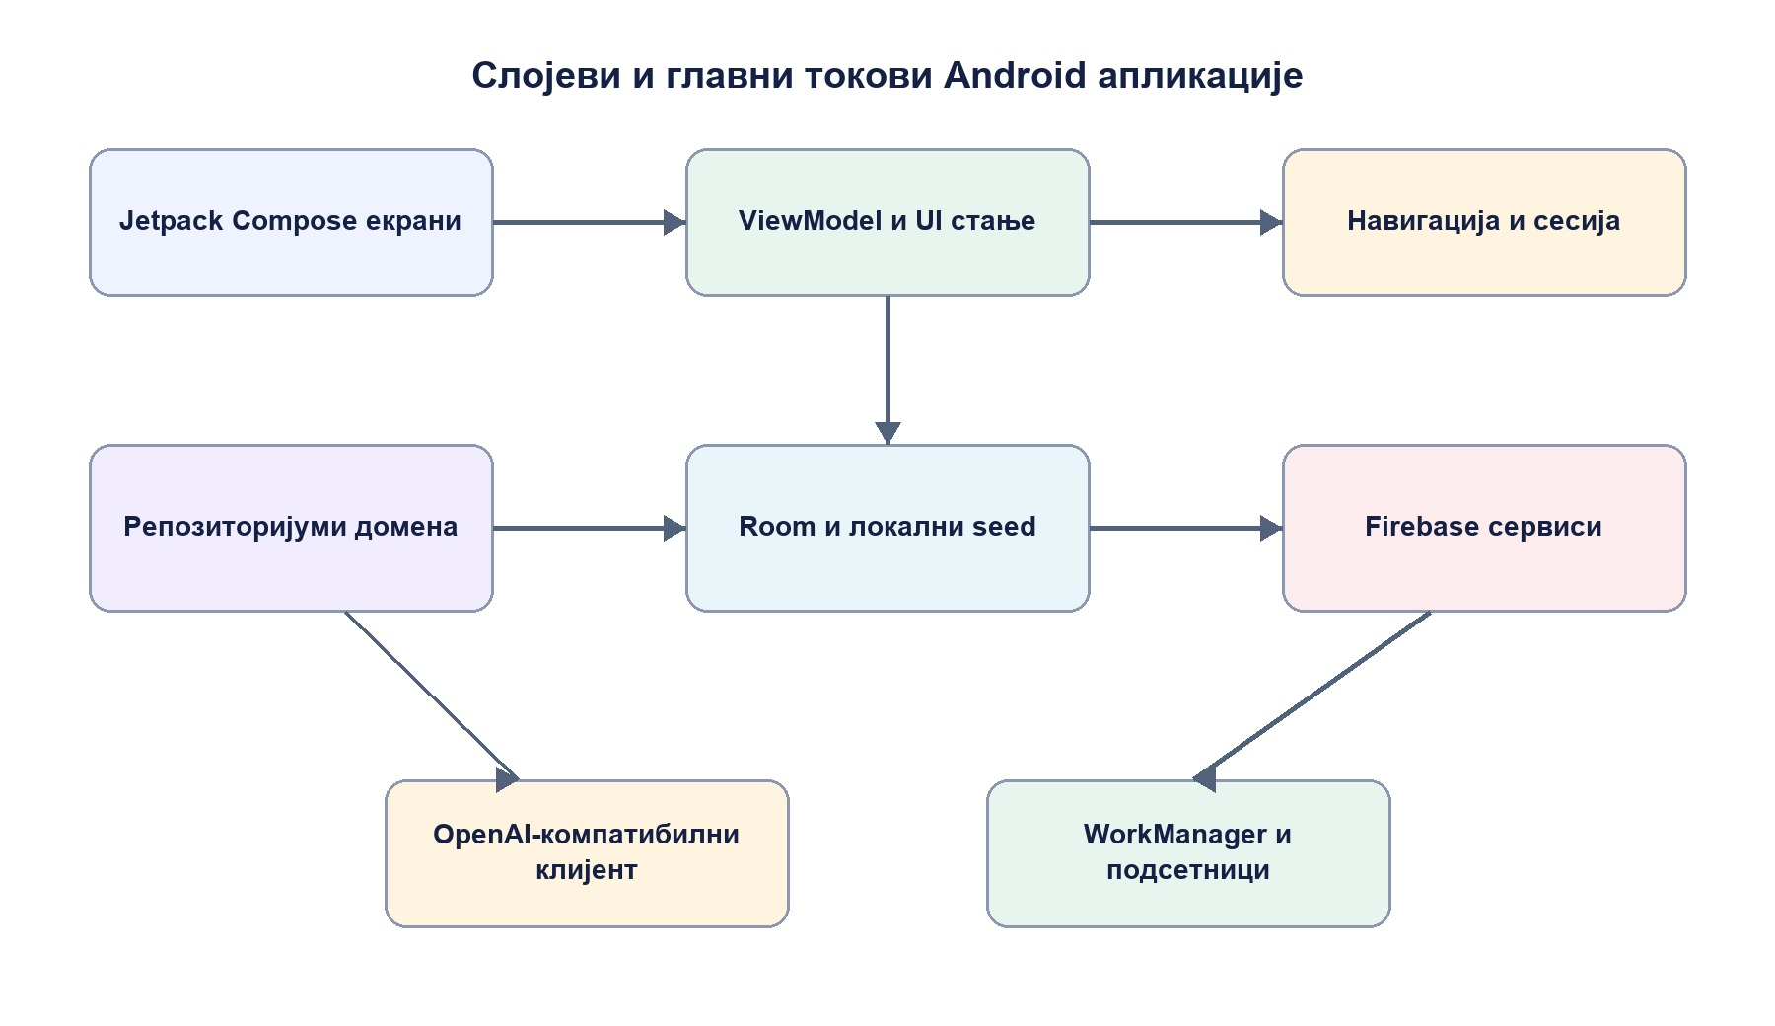
Слика 3.1. Слојеви и главни токови апликације
Локално и удаљено стање нису представљени као две равноправне копије свега. Room чува све што је потребно за наставак учења на уређају, укључујући seed, одговоре, најбољи резултат, pending покушаје, AI chat и VS AI сесије. Firestore чува податке који морају бити дељени или доступни администратору. Такав избор смањује мрежну зависност, али захтева јасна правила синхронизације и стабилне идентификаторе.
Две Firebase сесије решавају различите проблеме. Подразумевана апликација користи анонимни налог обичног корисника и његов UID повезује са напретком. Именована FirebaseApp инстанца adminAuthApp користи се само за e-mail/password admin пријаву и Firestore приступ заштићеним подацима. Custom claim admin=true проверава се после освежавања token-а и пре сваког заштићеног тока. Admin одјава не мења анонимни UID и не утиче на Room напредак.

4. ИМПЛЕМЕНТАЦИЈА СИСТЕМА
Ово поглавље описује реализацију одлука из претходног поглавља. Нагласак је на местима где више подсистема мора да сарађује: Room трансакцији при завршетку задатка, anti-farming обрачуну XP-а, идемпотентној Firestore синхронизацији, одвојеној admin сесији, отпремању слика и заједничком AI клијенту са различитим prompt builder-има.

4.1. Технолошки оквир
Пројекат је Android апликација написана у Kotlin-у, са минималним API нивоом 24 и циљним API нивоом 36. Кориснички интерфејс је реализован помоћу Jetpack Compose и Material 3 компоненти. ViewModel и coroutine механизми управљају асинхроним стањем, Hilt обезбеђује DI, а Room типизирани приступ локалној SQLite бази. Firebase BOM усклађује верзије Authentication, Firestore и Storage библиотека. Coil приказује локалне и удаљене слике, док WorkManager реализује одложен и трајан рад.
Табела 4.1. Кључне технологије потврђене у Gradle конфигурацији
Компонента | Верзија/подешавање | Улога
Kotlin | 2.0.21 | Језик апликације и coroutine токови
Android Gradle Plugin | 8.7.3 | Изградња Android модула
Jetpack Compose BOM | 2024.12.01 | Декларативни UI и Material 3
Hilt | 2.57.2 | Убризгавање зависности и Hilt Worker
Room | 2.8.0 | Локална база, DAO и миграције
Firebase BOM | 32.7.1 | Auth, Firestore и Storage
Coil | 2.7.0 | Учитавање drawable, file URI и HTTP слика
WorkManager | 2.11.2 | Јединствени одложени подсетници
Java/Kotlin target | 17 | Компајлерски циљ

AndroidManifest декларише INTERNET, CAMERA и POST_NOTIFICATIONS дозволе, као и FileProvider за контролисано дељење URI вредности. Подразумевани WorkManager initializer је искључен јер PMUApplication имплементира Configuration.Provider и доставља HiltWorkerFactory. Ово омогућава да Worker добије репозиторијуме кроз DI, уместо да сам конструише базу или Firebase клијент.

4.2. Локални модел и Room база
PMUDatabase је у верзији 12 и садржи 15 ентитета. Поред корисника, питања, корака, опција, зона и празнина кода, база чува UserQuestionProgress, UserStepAnswer и UserTaskSubmission. Додатни ентитети чувају AI chat разговоре, VS AI покушаје и поруке, стабилне TaskAttemptSync редове и SeedMeta. Миграције од верзије 2 до 12 додају нове табеле и колоне без брисања постојећег напретка.
Табела 4.2. Групе Room ентитета
Група | Ентитети | Сврха
Садржај | Question, QuestionStep, StepOption, StepZone, CodeBlank, SeedMeta | Локални задаци и њихова структура
Корисник и напредак | User, UserQuestionProgress, UserStepAnswer | Профил, најбољи резултат, XP и одговори
Кориснички задаци | UserTaskSubmission | Локални draft и payload предлога
AI разговор | AiChatConversation, AiChatMessage | Трајна историја тематског чета
VS AI | VsAiAttempt, VsAiMessage | Сесија, рунде, статус и завршна анализа
Синхронизација | TaskAttemptSync | Pending/успешни Firestore покушаји са стабилним ID

InitialSeedData попуњава регистар и питања при иницијализацији. SeedMeta омогућава да се промена верзије садржаја препозна без мешања са корисничким напретком. Анализа seed објеката дала је укупно 239 локалних задатака. Садржај није смештен у Composable функције, па UI не зависи од конкретних текстова и нови remote задатак може да користи исти renderer ако поштује познату структуру.
У бази је и даље конфигурисан fallbackToDestructiveMigration поред експлицитних миграција. Постојеће познате верзије имају дефинисан пут, али овај fallback представља ризик ако се у будућности прескочи миграција: локални подаци би могли бити поново креирани. У прототипу то олакшава развој, док би продукционо издање требало да уклони деструктивни fallback након што се обезбеде миграциони тестови за све подржане верзије.

4.3. Завршетак задатка, бодовање и локално-први ток
LearningRepository у једној локалној трансакцији ажурира напредак питања, најбољи проценат, најбољи XP, историју одговора, низ дана и pending ред за синхронизацију. Тек након тога ViewModel приказује резултат и покреће споредне активности. Редослед је намерно локално-први: корисник не чека Firestore да би добио исход задатка, а кратак прекид мреже не поништава завршен рад.
XpCalculator пресликава проценат на највише пет бодова. За укупан XP се не сабира сваки покушај, већ само позитивна разлика у односу на претходни најбољи XP тог задатка. Ако је корисник прво освојио три, а затим пет бодова, укупни резултат расте за два. Једнак или слабији поновни покушај остаје у историји, али не мења rang-listu. Тако су одвојени педагошки траг вежбања и мотивациони скор.
Сваки квалификовани завршетак добија attemptId у облику attempt_<UUID> и исти идентификатор се чува у Room реду док синхронизација не успе. Firestore репозиторијум пре уписа проверава документ users/{uid}/task_attempts/{attemptId}; поновљени retry зато не производи дупликат. После покушаја batch ажурира приватни users профил и минимални leaderboard документ, при чему totalPoints долази из локалних најбољих XP вредности, а не из збира удаљених покушаја.
Слика 4.1 приказује овај ток. Екран резултата не зависи од последња три корака; Firestore може бити привремено недоступан, а pending ред остаје за каснији retry. Исти session model има ознаку да ли чува напредак. Код admin preview и пробног решавања persistsUserProgress је false, па се не извршавају XP, streak, leaderboard ни task_attempt уписи.
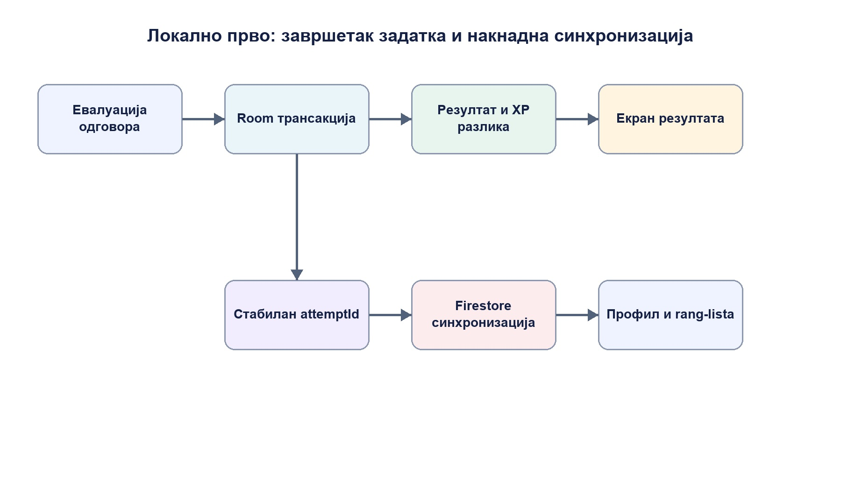
Слика 4.1. Локално-први ток завршетка задатка и синхронизације

4.4. Firebase интеграција, идентитет и администрација
Обичан корисник добија анонимни Firebase Authentication идентитет. Овај механизам омогућава јединствен UID без наметања регистрације и подржан је званичним Firebase током анонимне аутентикације [6]. UID се користи као кључ private users документа, подколекције покушаја и leaderboard записа. Видљиво име долази из локалног профила; сиров UID се не приказује на rang-listi.
Firestore структура раздваја јавне и приватне податке. users/{uid} и task_attempts доступни су власнику и администратору, док leaderboard/{uid} садржи само uid, displayName, totalPoints и updatedAt и читају га пријављени корисници. remote_tasks садржи активне званичне задатке, а task_submissions предлоге са статусом PENDING, APPROVED или REJECTED. Firestore правила проверавају власништво, обавезна поља, опсег процента и custom claim администратора; оваква правила су део заштите података, а не само UI ограничење [7].
Admin пријава не користи подразумевани FirebaseAuth. FirebaseAdminClientProvider креира именовану апликацију adminAuthApp са истим пројектним опцијама, али сопственим Auth, Firestore и Storage инстанцама. После e-mail/password пријаве token се форсирано освежава и проверава claim admin=true. Неовлашћен налог се одјављује само из admin сесије. На тај начин обични анонимни UID остаје исти пре и после admin рада.
Модерација чита task_submissions преко admin Firestore инстанце. Одобравање као корисничког задатка мења reviewStatus у APPROVED и isPublic у true, без дуплирања документа. Промоција користи трансакцију: креира remote_tasks документ са source=ADMIN, status=ACTIVE и publicationMode=MAIN_TASK_LIST, а оригинални предлог означава као одобрен и приватан. Идентификатор је детерминистички или се поново користи из promotedToRemoteTaskId, па поновљени клик не ствара други званични задатак. Одбијање задржава документ ради audit трага, али га скрива од обичних корисника.
Слика 4.2 приказује три исхода модерације. Исти RemoteTaskMapper претвара одобрени или промовисани payload у модел постојећег renderer-а. Званични ADMIN задаци без таласа издвајају се на дно нивоа под „Нови задаци“, док APPROVED кориснички задаци остају у засебном улазу „Кориснички задаци“. Тако се избегава ранији нејасан одељак „Без таласа“ и не меша порекло садржаја.
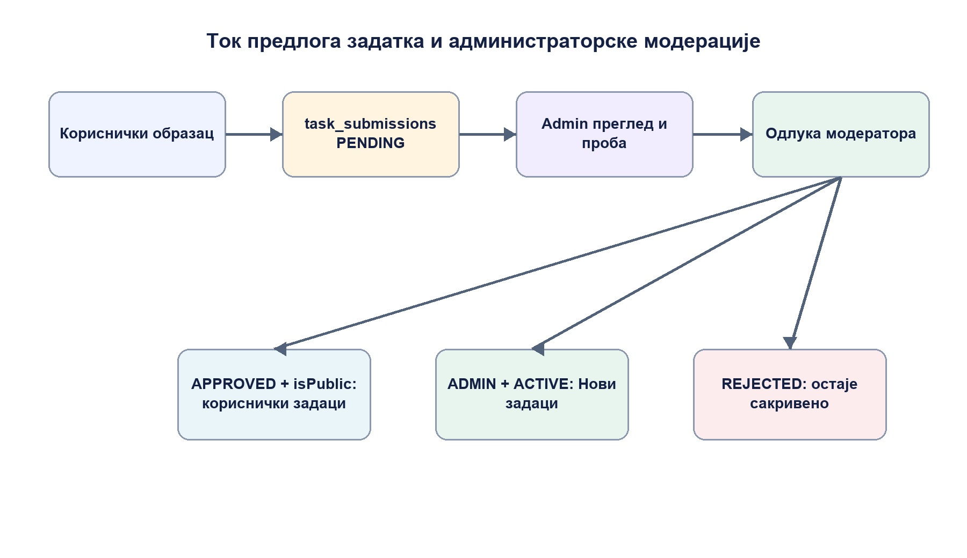
Слика 4.2. Ток предлога и исходи администраторске модерације

4.5. Кориснички задаци и A3 слике
Градитељ задатака излаже формуларе за свих 25 шаблона. Заједничка поља су ниво, тип, наслов и главни сценарио, док се кораци уносе у структури коју renderer већ подржава. Увоз .txt датотеке постоји само уз главно поље сценарија, преко Storage Access Framework-а и ContentResolver-а. Ако поље није празно, корисник бира замену, додавање на крај или отказивање. Ограничење од 20.000 знакова спречава случајно учитавање неразумно великог фајла.
A3.x шаблон захтева дијаграм. Изабрана PNG, JPEG или WEBP слика се копира у интерни простор апликације и чува са називом, MIME типом, величином и локалном путањом. Током слања предлога датотека се отпрема у Firebase Storage на task_submission_attachments/{submissionId}/diagram/{fileName}, а payload добија remoteStoragePath и downloadUrl. Сирови бајтови и base64 не уписују се у Firestore. Ако обавезно отпремање не успе, предлог се не објављује као непотпун.
A3 renderer подржава три извора: packaged drawable назив за seed задатке, file URI или локалну путању за исти уређај и удаљени downloadUrl за преносиви предлог. Ако URL недостаје, mapper може да разреши remoteStoragePath преко Storage SDK-а. Coil приказује loading и error стање, а недоступна слика добија јасну поруку уместо пада апликације. Admin промоција додатно одбија required-image задатак који има само приватну локалну путању.

4.6. AI инфраструктура и образовни сервиси
Сви AI режими користе заједнички OpenAiChatCompletionsClient, конфигурисан преко BuildConfig вредности преузетих из local.properties. API кључ није део изворног кода. Подразумевани модел је gpt-5.6-luna, али корисник развојног окружења може да га замени. Ако је кључ празан, Hilt бира mock имплементацију; ако је кључ присутан, користи се стварни сервис. Сирови HTTP одговори и JSON грешке бележе се технички, али се UI-ју враћа кратка порука на српском.
OpenAiRequestPolicy прилагођава тело захтева моделу. За gpt-5.6* не шаље temperature, јер ова породица не прихвата произвољну вредност у коришћеном endpoint-у. Савремени модели добијају max_completion_tokens и developer улогу, а reasoning effort се поставља само када је подржан. Овим је уклоњена ранија неусаглашеност у којој је један сервис радио, а други слао неподржани параметар. Иста политика се примењује на менторску анализу, енциклопедију, chat, VS AI и мултимодални ток.
Слика 4.3 приказује заједничку транспортну основу и посебне контексте. Completed-task prompt користи доказе о конкретној грешци и тражи седам секција, укључујући задатком условљен следећи корак. EncyclopediaPromptBuilder ограничава одговор на отворени појам и локално објашњење. AiChatPromptBuilder додаје највише осам последњих порука и три до пет локално пронађених појмова. VsAiPromptBuilder користи контекст нивоа и структурисан одговор за одлуку о наставку. A7 шаље текстуални контекст и слику.
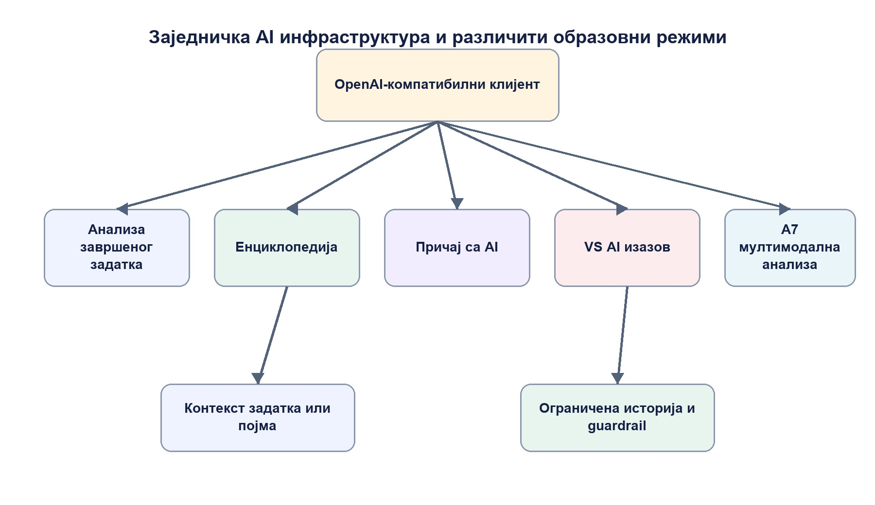
Слика 4.3. Заједничка AI инфраструктура и образовни режими
Локално проналажење за chat није векторски RAG. Упит се пореди са српским и енглеским насловом, објашњењем и категоријом; тачан наслов носи највећи скор, делимичан наслов мањи, а категорија и објашњење слабији. Највише пет појмова улази у prompt уз инструкцију да се не намећу ако нису корисни. Овај механизам је јефтин, предвидљив и довољан за 654 локална појма, али нема семантичку моћ embedding претраге.
VS AI има посебан контекст за сваки ниво. Максималан број рунди и праг задовољства су 3/70 за Почетника, 4/75 за Јуниора, 5/80 за Медиора, 6/85 за Сениора и 7/90 за Архитекту. LearnerContextBuilder користи само стварне Room резултате; пре најмање три завршена задатка наводи да нема довољно историје и не измишља слабости. Одговор модела се парсира у видљиву поруку, shouldContinue, isSatisfied, satisfactionScore, циљне појмове, снаге и слабости. Интерни rubric се не приказује кориснику.
OpenAI API се у раду третира као удаљена и недетерминистичка зависност, у складу са званичним моделом chat completion комуникације [8]. Mock сервиси омогућавају функционалан локални ток без кључа, али се њихов резултат јасно разликује од стварне LLM анализе. Код стварног неуспеха корисник добија могућност покушаја поново или локално објашњење, без техничких параметара и stack trace-а.

4.7. Низ учења и локални подсетници
UserEntity чува currentStreak, longestStreak, последњи локални календарски датум квалификованог завршетка, број данашњих задатака, последњи завршен талас и датум последњег обавештења. Први задатак поставља низ на један, исти дан га не увећава, сутрашњи дан додаје један, а пропуштен цео дан покреће нови низ. При отварању апликације приказани currentStreak је нула ако је последњи активан дан старији од јуче, док longestStreak остаје сачуван.
После квалификованог завршетка scheduler замењује јединствени WorkManager захтев и планира прву проверу приближно 20 часова касније, а затим периодично на 24 часа. WorkManager је изабран зато што трајан одложени рад преживљава рестарт процеса и извршава се приближно, у складу са ограничењима система [9]. Worker пре приказа поново чита локално стање, проверава да ли је корисник у међувремену радио, да ли је циљ већ испуњен и да ли је обавештење тог дана већ означено.
Дневни циљ „1 задатак“ тражи један завршетак, „1–2 задатка“ тражи два, недељни циљ „1 талас“ подсећа пред крај недеље ако талас није завршен, а режими брзог напретка и припреме за испит користе континуитет активности. Ако и streak и циљ захтевају поруку, шаље се једно комбиновано обавештење. На Android 13+ POST_NOTIFICATIONS се тражи уз кратко образложење, само након релевантног тренутка; одбијање не блокира ниједну другу функцију.

5. ФУНКЦИОНАЛНОСТИ И НАЧИН КОРИШЋЕЊА АПЛИКАЦИЈЕ
У овом поглављу систем је приказан из перспективе корисничког тока. Снимци екрана нису приложени као самостална галерија, већ као доказ начина на који се пројектне одлуке појављују у интерфејсу. За сваки ток објашњена је веза између приказа, стања у ViewModel-у и података које чува локални или удаљени слој.

5.1. Прво покретање и почетни екран
При првом покретању корисник уноси видљиво име, бира почетни ниво и префериране формате. Ове вредности не закључавају садржај, већ служе за почетно усмеравање и препоруке. Ако име није унето, удаљени профил користи неутралну вредност „Корисник“. Анонимна Firebase сесија се успоставља у позадини, док локални профил омогућава да onboarding не зависи од мреже.
Почетни екран приказује укупан напредак, XP и стварни низ дана, а испод њих улазе у енциклопедију и AI разговор. Rang-lista је постављена као видљива мотивациона функција изнад картице за предлог задатка. Препоручени задаци настају из локалног напретка, формата које корисник преферира и фокуса учења. Слика 5.1 приказује onboarding и почетни екран после креирања профила.
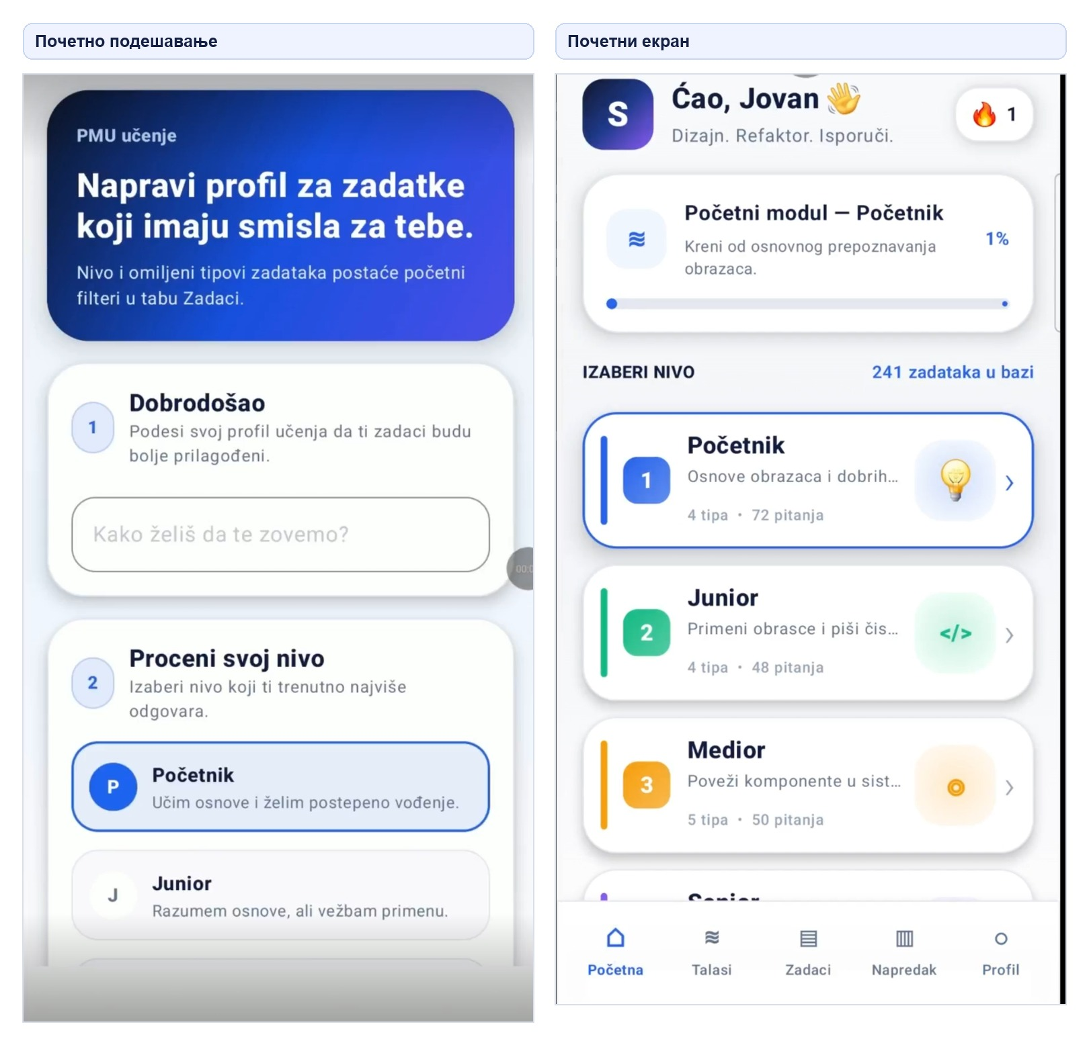
Слика 5.1. Почетно подешавање профила и главни екран апликације

5.2. Таласи, претрага и приказ напретка
Екран таласа групише велики број питања у мање целине. Корисник види број завршених задатака и успешност по таласу, па може да настави тамо где је стао. Листа задатака има локалну претрагу и филтере по нивоу, типу и статусу. Одобрени кориснички задаци доступни су преко посебне картице, док се удаљени званични задаци без таласа појављују на дну под насловом „Нови задаци“. Слика 5.2 приказује таласе и претрагу.
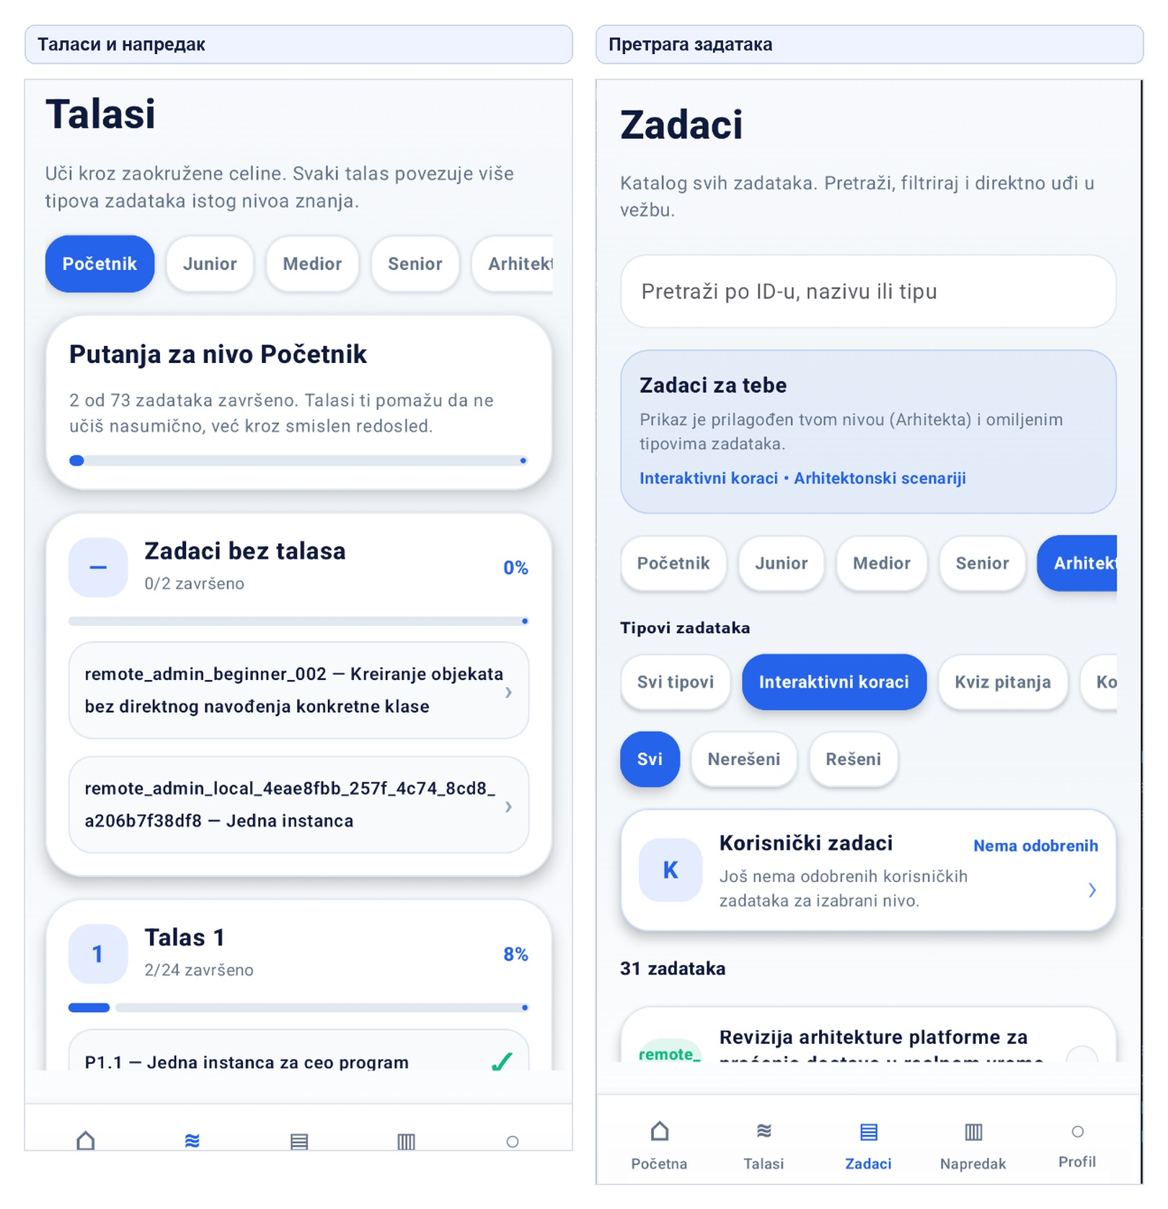
Слика 5.2. Преглед таласа и филтрирање листе задатака
Екран напретка не приказује само један укупан проценат. Први приказ групише резултат по нивоима, а други по вештинама и форматима задатака. Такво раздвајање помаже да висок резултат на задацима препознавања не сакрије слабије сналажење у редоследу, категоризацији или архитектонској аргументацији. Прикази на слици 5.3 читају исти локални извор, па остају доступни и без Firestore везе.
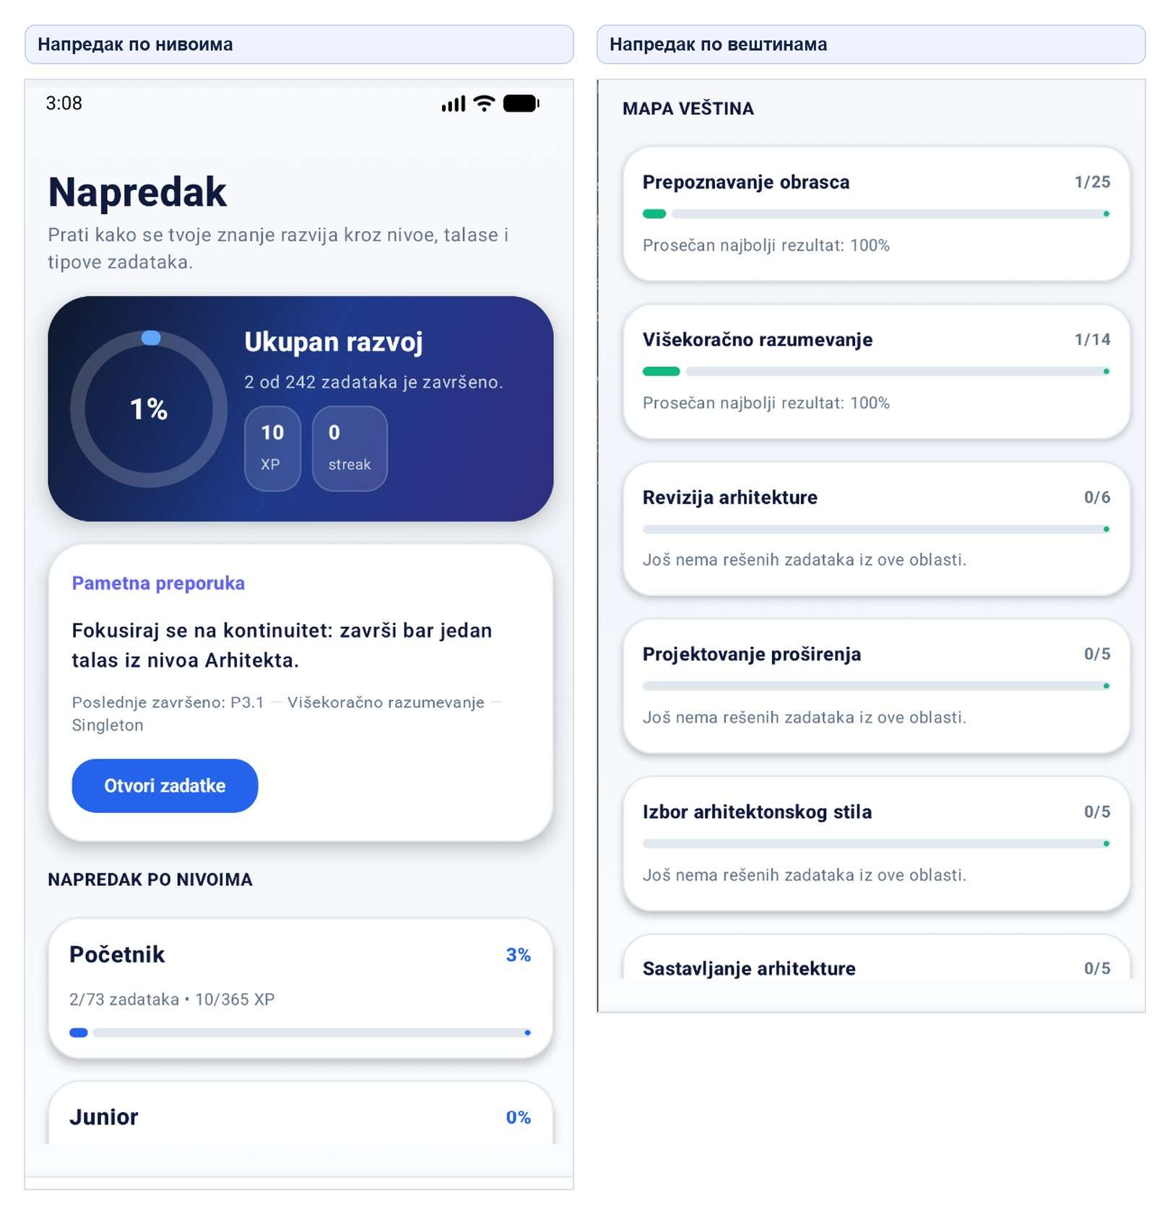
Слика 5.3. Напредак корисника по нивоима и вештинама

5.3. Интеракције по нивоима знања
Разлика између нивоа највидљивија је у начину решавања. Почетнички P1 тип даје кратак сценарио и тражи препознавање прикладног концепта. После потврде, корисник види проценат, локално објашњење и освојени XP. На слици 5.4 види се да резултат није само ознака тачно/нетачно; екран представља прелаз ка додатном AI питању и завршној анализи.
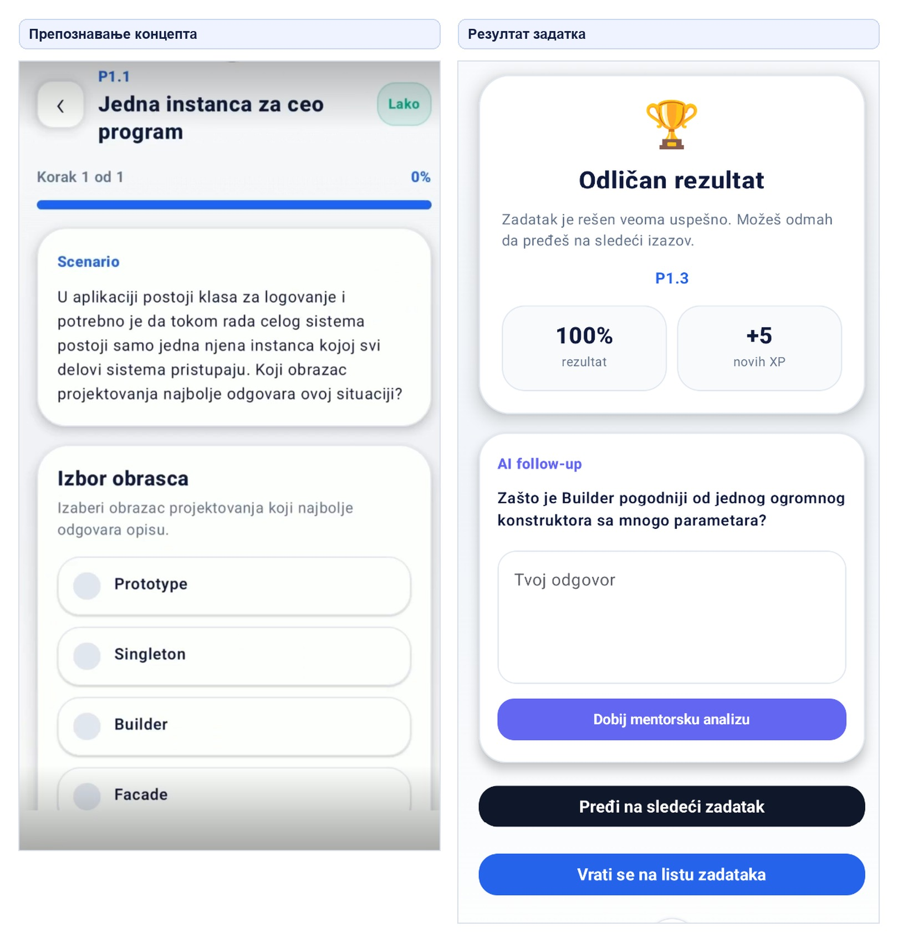
Слика 5.4. Почетничко препознавање концепта и екран резултата
Јуниор задаци уводе структуру имплементације. Код J1 типа корисник попуњава недостајуће делове псеудокода, што захтева разумевање места на коме се зависност бира или позива. J2 мапира конкретне класе на улоге обрасца и проверава да ли корисник разуме уговор између учесника. Оба примера на слици 5.5 проверавају више од назива обрасца, али још не захтевају анализу целог дистрибуираног система.
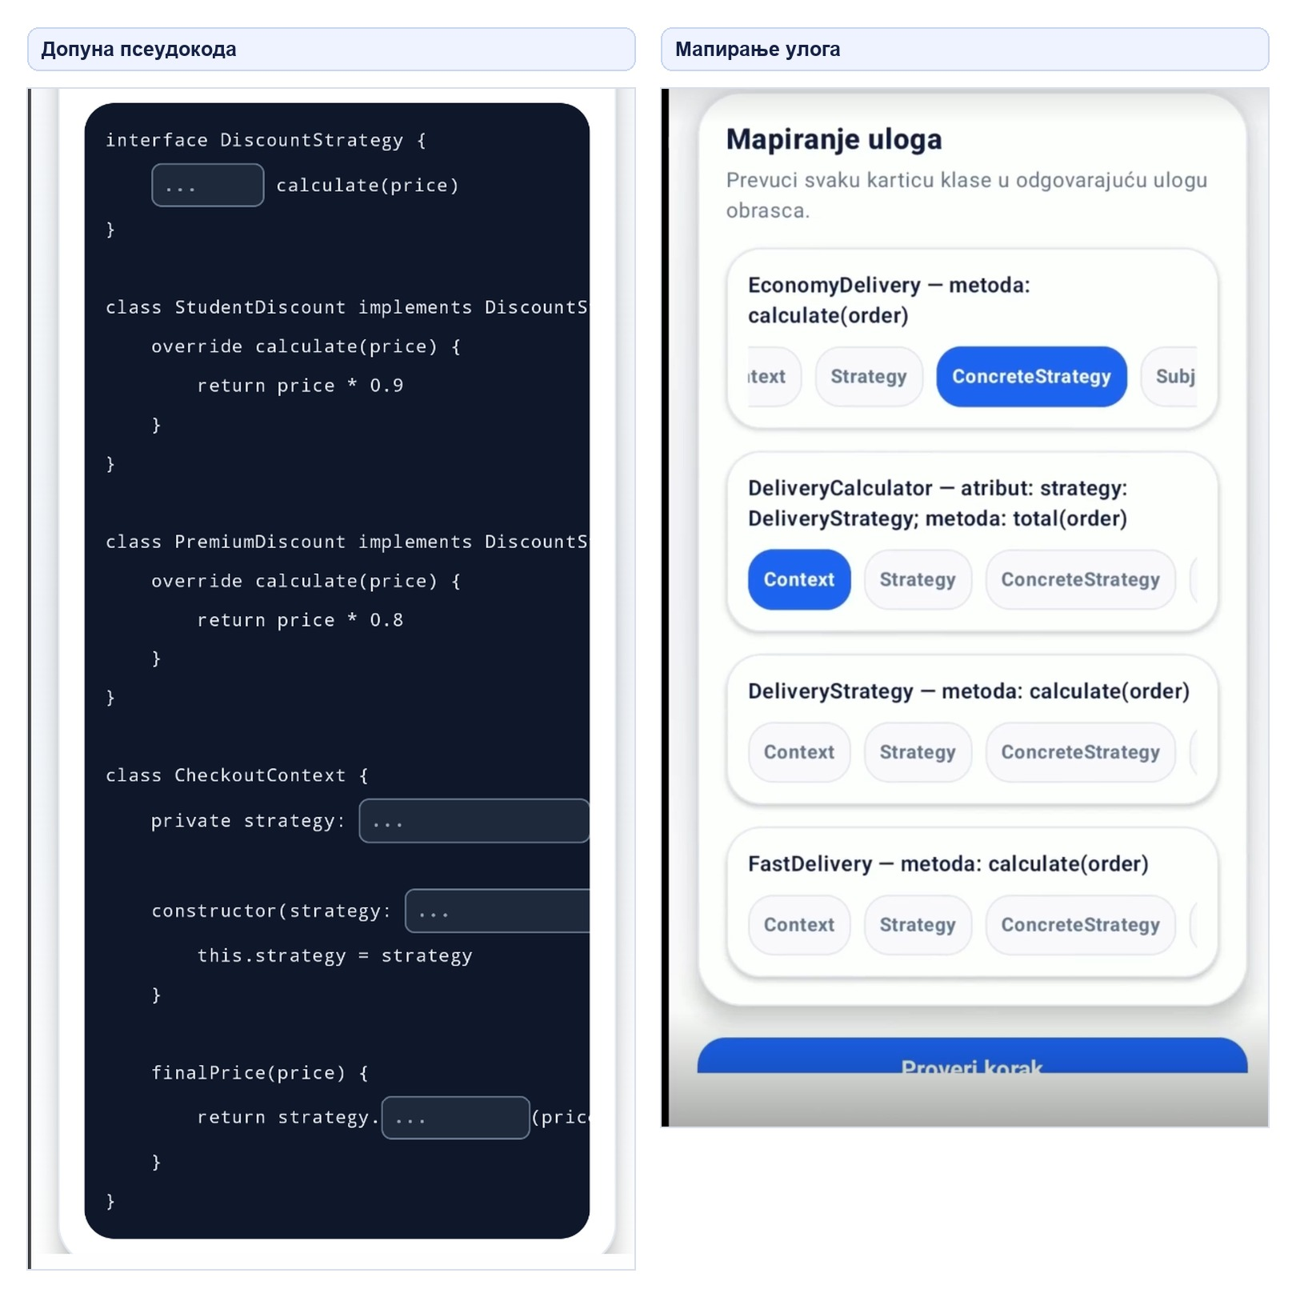
Слика 5.5. Допуна псеудокода и мапирање улога на Јуниор нивоу
Медиор ниво помера фокус на ток и контекст. У M1 формату корисник распоређује кораке и мора да препозна зависност редоследа, док M3 повезује конкретне захтеве са обрасцима који их подржавају. Погрешан редослед или веза не третира се као изолован пропуст; завршно објашњење треба да покаже која последица настаје у систему. Слика 5.6 приказује ова два типа интеракције.
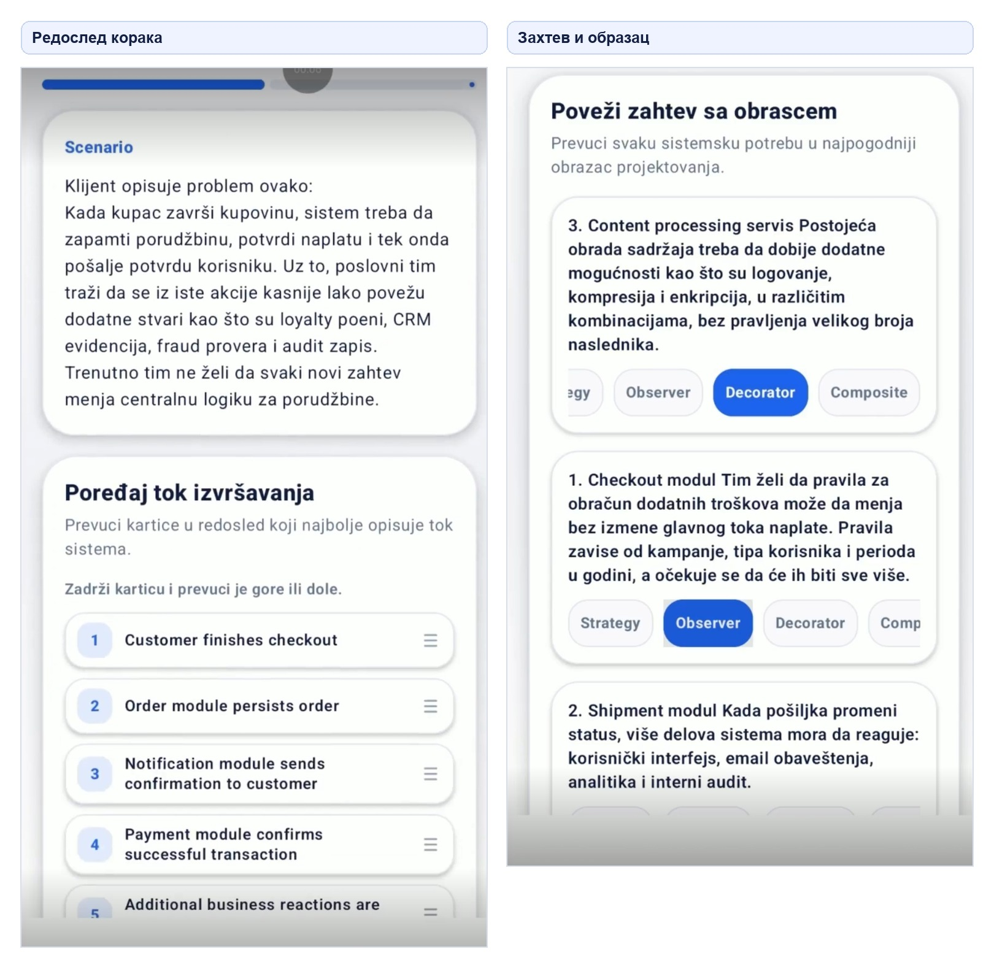
Слика 5.6. Системски редослед и веза захтева са обрасцем на Медиор нивоу
Сениор задаци користе продукционе симптоме, техничке узроке и ризике интервенције. У S1 типу ставке се разврставају тако да корисник не замени оно што monitoring види са архитектонским фактором који је проблем омогућио. S4 затим тражи trade-off одлуку у којој се разматра корист, цена и услов промене. На слици 5.7 дужи сценарио остаје подељен у јасне кораке како би мобилни приказ остао употребљив.
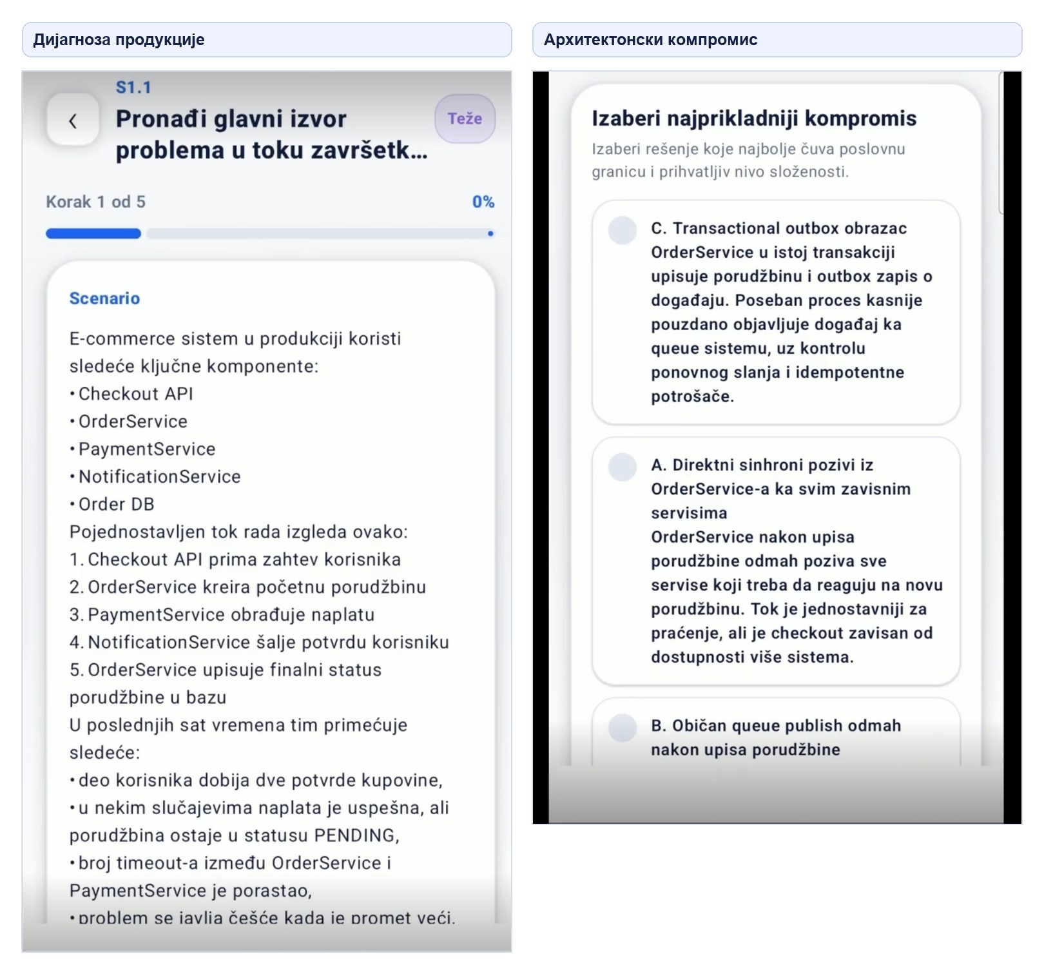
Слика 5.7. Продукциона дијагноза и компромис на Сениор нивоу
Архитекта ниво обједињује дизајн, евалуацију и одбрану. A6 води корисника кроз приоритетне токове, сигнале и mini ADR, док A7 уклања унапред задату структуру скице: корисник црта архитектуру, фотографише је или бира слику, а затим добија мултимодални коментар. Слика 5.8 показује да су ова два формата различита: A6 и даље има контролисано радно окружење, а A7 процењује самостално формулисан визуелни предлог.
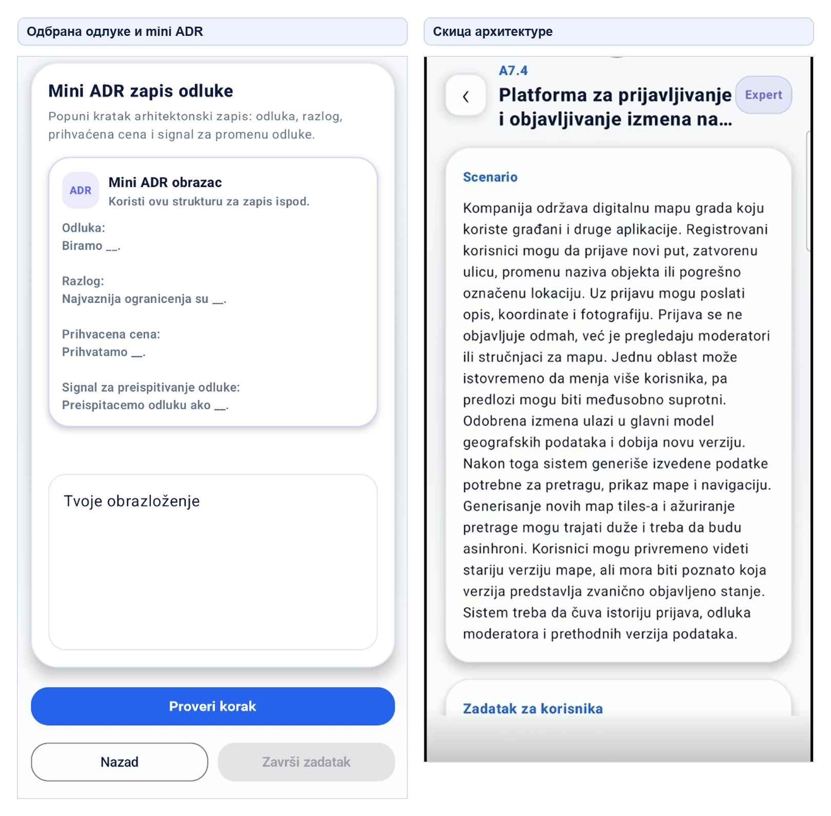
Слика 5.8. Mini ADR и самостална архитектонска скица на нивоу Архитекта

5.4. Резултат задатка и AI менторска анализа
После локалног израчунавања резултата корисник може да одговори на кратко додатно питање. Намена није да се промени већ израчунат проценат, већ да се провери образложење. Сервис затим добија контекст целог покушаја и враћа структуирану менторску анализу: кратак закључак, добро урађене делове, место грешке, архитектонско објашњење, бољи начин размишљања, коментар на AI follow-up одговор и конкретан следећи корак.
Слика 5.9 приказује додатни одговор и почетак анализе. Следећи корак се не бира из једне фиксне реченице. За нетачан једноструки избор тражи се кратко поређење изабраног и исправног појма; за псеудокод допуна линије; за trade-off одлука, корист, ризик и услов промене. Дијаграм се предлаже само када је грешка стварно у току, компонентама или границама.
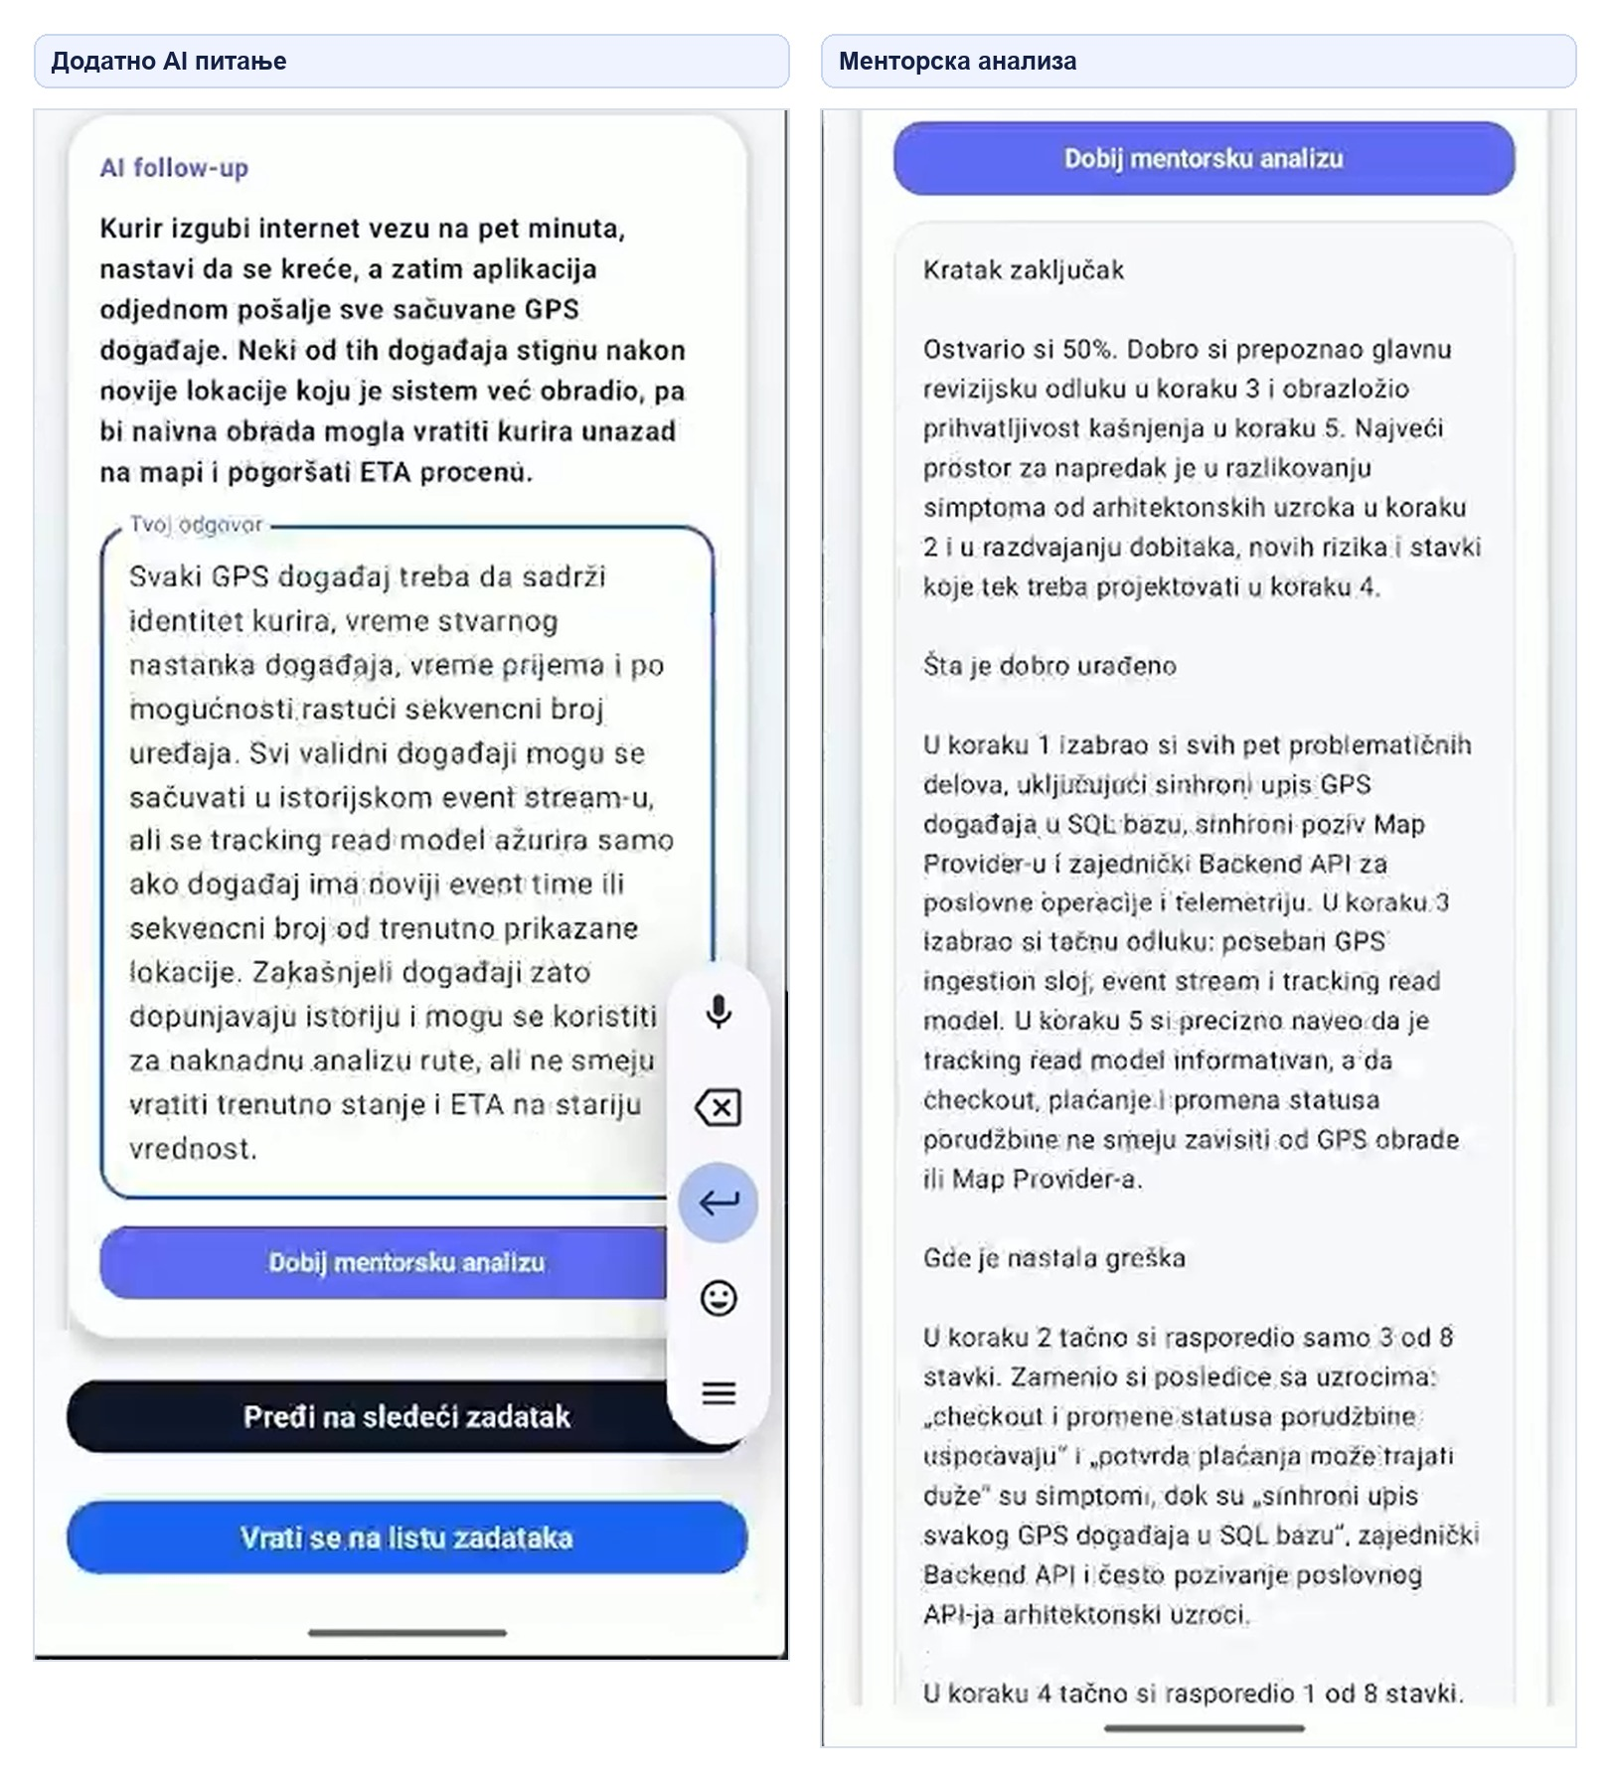
Слика 5.9. Додатно питање и менторска анализа завршеног задатка

5.5. Енциклопедија појмова
Енциклопедија је data-driven функција: репозиторијум излаже листу категорија, појмове категорије и појам по идентификатору. Тренутни seed садржи 12 категорија и 654 јединствена појма. Категорије имају кратке badge ознаке, док глобална претрага на првом екрану обухвата српски и енглески назив, објашњење и назив области. Локална претрага остаје доступна и унутар отворене категорије.
Слика 5.10 приказује глобалну претрагу и детаљ појма. Картица детаља садржи српски и енглески назив, категорију и ауторски припремљено кратко објашњење. Ово објашњење је стабилан локални контекст који остаје доступан и без AI сервиса.
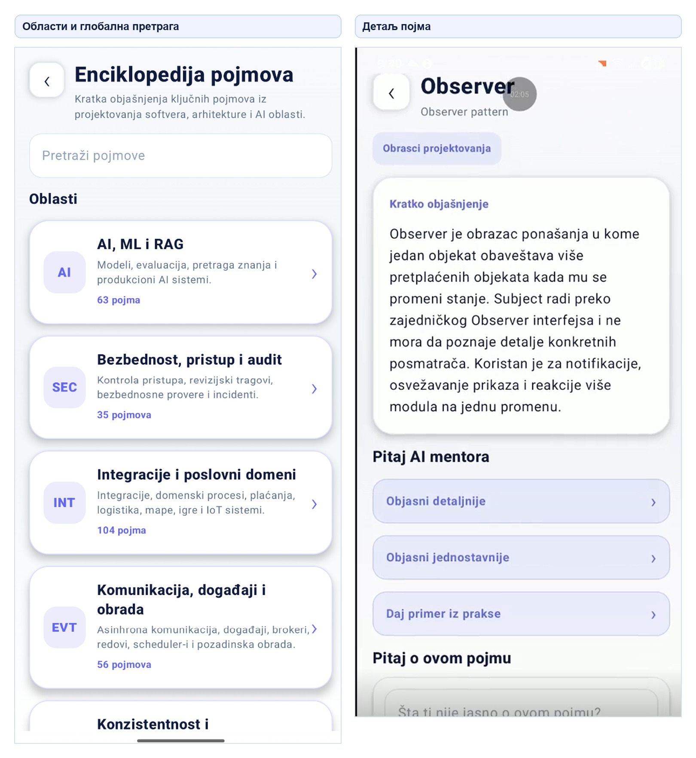
Слика 5.10. Претрага енциклопедије и детаљ изабраног појма
Три унапред дефинисане радње траже детаљније, једноставније или практично објашњење. Испод њих корисник може да постави једно сопствено питање о тренутном појму. Prompt увек укључује оба назива, категорију, кратко објашњење и питање, а неповезан упит се благо враћа на отворени термин. На слици 5.11 види се разлика између брзе радње и питања које корисник сам формулише.
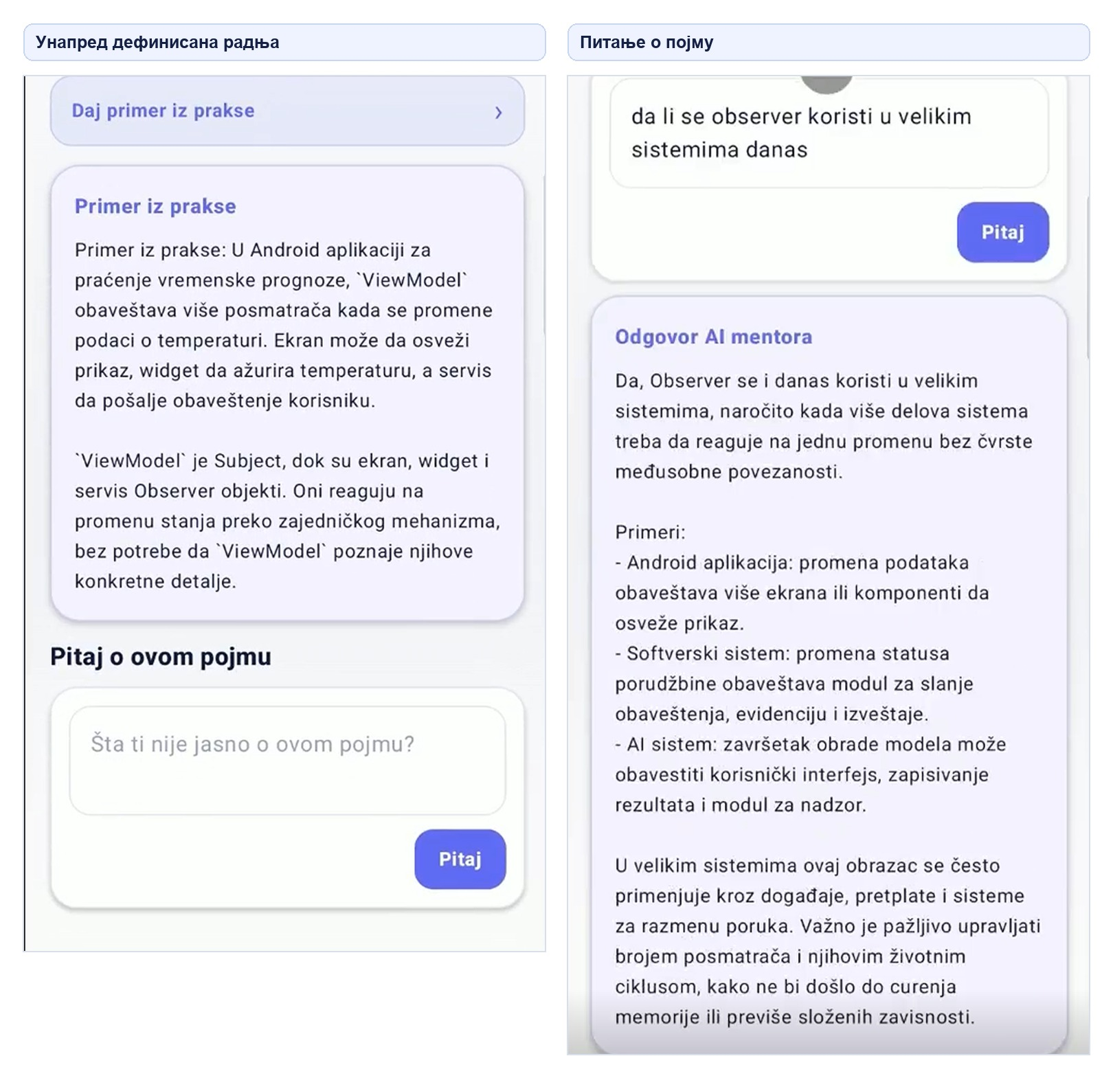
Слика 5.11. AI радње и прилагођено питање у оквиру једног појма

5.6. Тематски разговор „Причај са AI“
Општи AI разговор је и даље ограничен на наставни домен апликације: обрасце, UML, архитектуру, системски дизајн, базе, комуникацију, безбедност и AI појмове. Празан разговор приказује шест насумично изабраних питања из локалног скупа од 70, при чему се избор врши једном по отварању ViewModel сесије и нема дупликата. Поруке се чувају у Room бази и преживљавају напуштање екрана.
При слању питања локални retriever бира до пет релевантних енциклопедијских појмова, а prompt укључује ограничену недавну историју. Упит ван домена добија кратко преусмеравање, без претварања екрана у општег асистента. Слика 5.12 приказује почетне предлоге и одговор на конкретно питање. Loading, failed и retry стања су део истог тока, док се сиров API одговор не приказује.
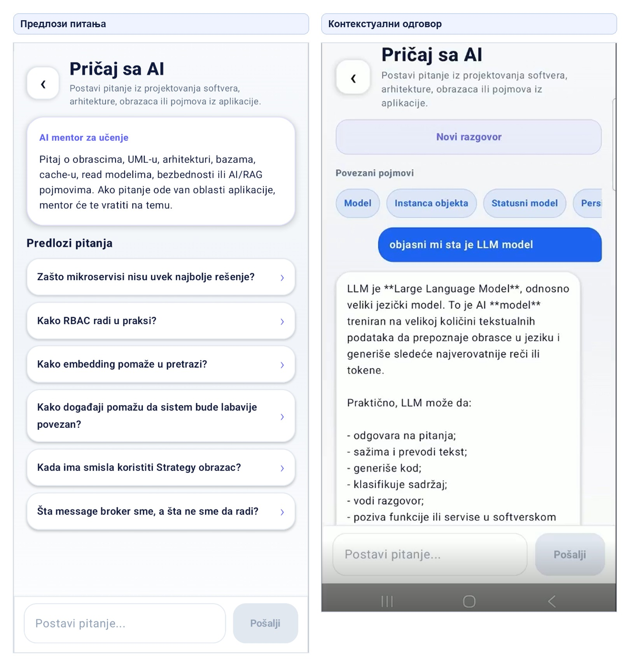
Слика 5.12. Предлози питања и доменски ограничен AI разговор

5.7. Адаптивни VS AI изазов
VS AI није наставак општег чета. Корисник прво бира ниво, а сервис добија Level Context са очекиваном дубином, типичним концептима, дозвољеним стилом питања, прагом задовољства и максималним бројем рунди. Learner Context сажима само стварни напредак из Room базе. AI поставља једно фокусирано питање и после сваког одговора одлучује да ли је за тај ниво довољно или треба оштрија провокација.
На слици 5.13 приказани су избор нивоа и прва рунда. Почетник може да заврши после једног коректног објашњења или кратког појашњења, док Архитекта мора да наведе границе, ауторитативно стање и одбрањив компромис. Дугме „Прекини изазов“ шаље досадашњи ток на завршну анализу и чува статус STOPPED_BY_USER; ако AI није доступан, локални fallback ипак затвара покушај.
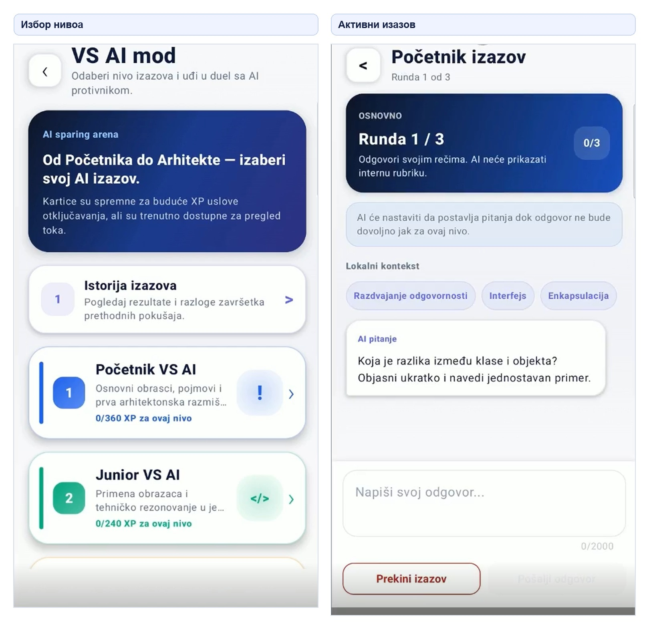
Слика 5.13. Избор нивоа и активна рунда VS AI изазова
Када одговор није довољан, корисник види само менторску провокацију, а не интерни rubric и скорове одлуке. На крају се приказују резултат, снаге, слабији делови, развој размишљања, појмови за понављање и следећи конкретан корак. Слика 5.14 приказује наставак рунде и финалну анализу. Покушај и све поруке се чувају локално, чиме је архитектура припремљена за каснију историју више изазова.
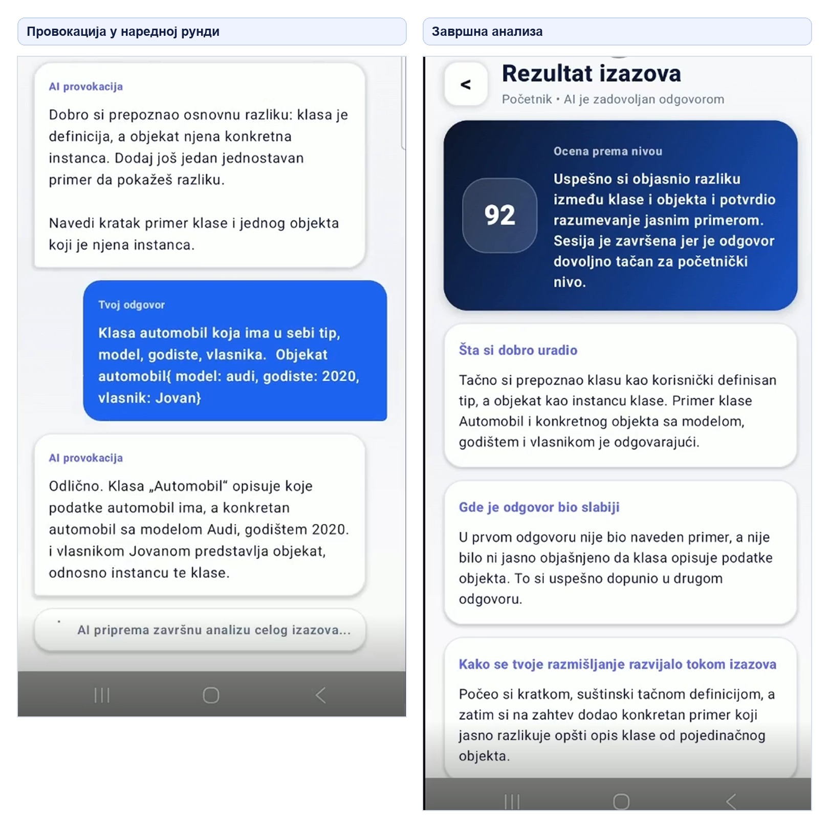
Слика 5.14. AI провокација и завршна анализа VS AI изазова

5.8. Креирање, преглед и модерација задатака
Ток „Додај свој задатак“ почиње избором нивоа и шаблона. Формулар затим приказује само поља која припадају том типу. Код A3 предлога главни сценарио може да се учита из UTF-8 .txt фајла, а дијаграм се бира са уређаја. Сви мали текстови, опције, зоне и одговори остају ручна поља; увоз није глобално додат сваком TextField-у. Пре слања preview користи исти payload и приказује и слику и структуру корака.
Слика 5.15 показује учитан сценарио, локално копирану слику и preview. Валидација блокира A3 submission без преносиве слике. После успешног Storage upload-а Firestore документ садржи originalFileName, mimeType, sizeBytes, local fallback и удаљени URL/путању. Овај metadata модел користе и approved-user и promoted-admin токови.
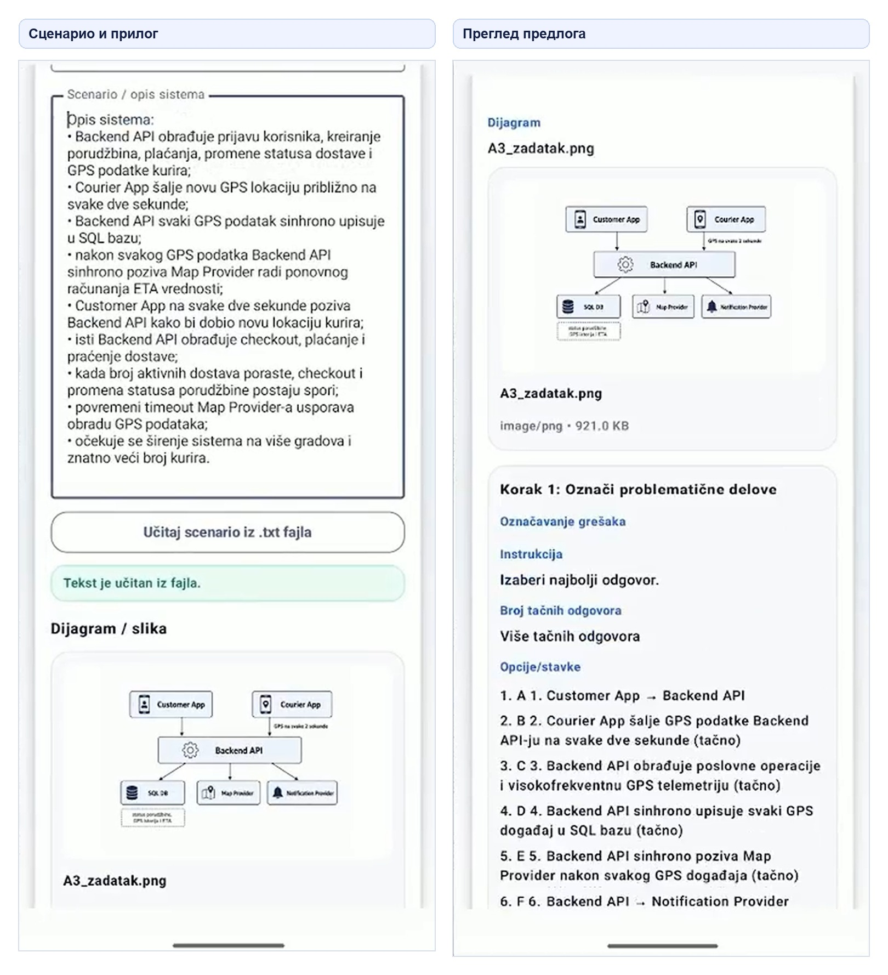
Слика 5.15. Унос A3 сценарија и преглед предлога са дијаграмом
Admin приступ је дискретно смештен у профилу. Пријава прихвата e-mail и лозинку у одвојеној FirebaseAuth сесији, а панел се отвара тек после провере custom claim-а. Екран „Кориснички задаци“ има филтере На чекању, Одобрени, Промовисани, Одбијени и Сви. Подразумевани филтер приказује pending предлоге. Слика 5.16 приказује пријаву и moderation queue.
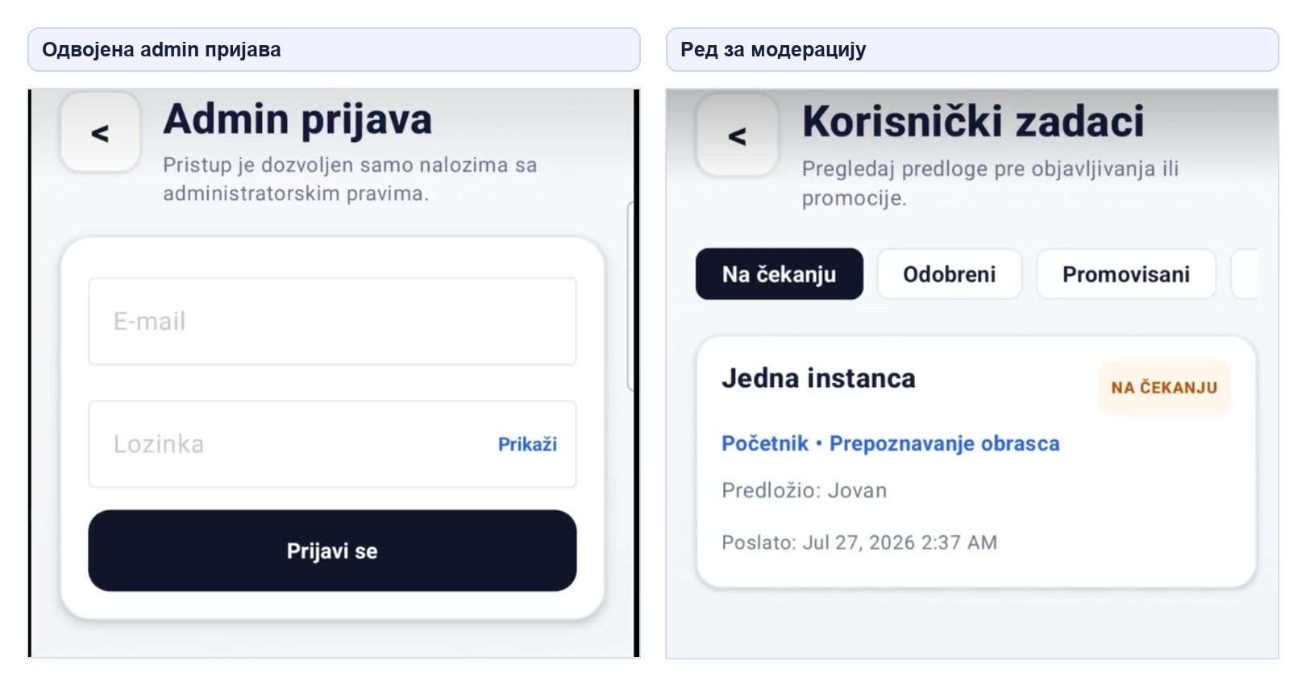
Слика 5.16. Заштићена admin пријава и листа предлога за модерацију
Детаљ предлога приказује структуирана поља, а не сиров JSON. Администратор може да отвори исти renderer у preview или test режиму и заврши цео ток без уписа напретка. Акције су одобравање као корисничког задатка, промоција у званичне задатке и одбијање, све са потврдом и заштитом од поновљеног клика. Исти admin панел омогућава преглед корисника, статистике по нивоу, груписане задатке и обрнуто хронолошку историју покушаја, што је приказано на слици 5.17.
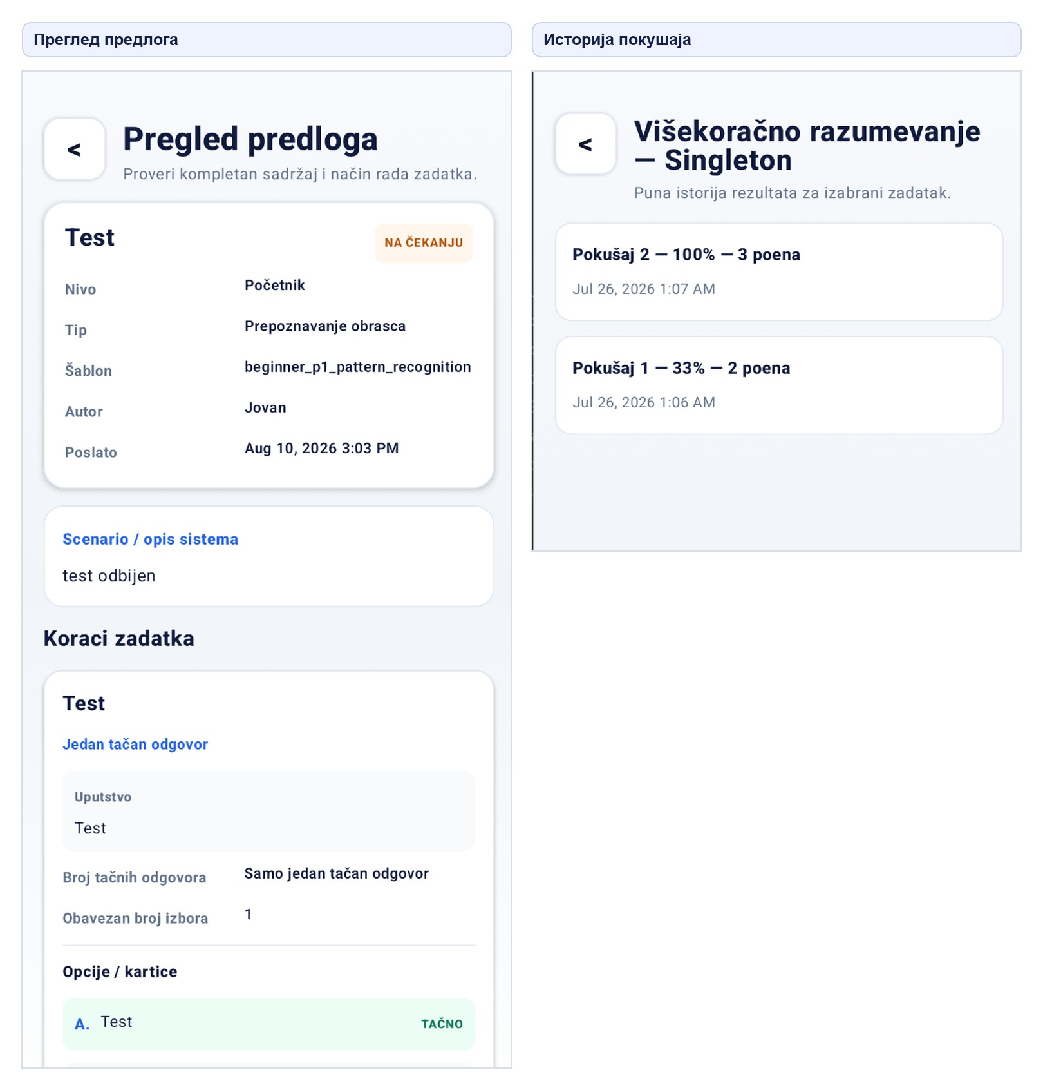
Слика 5.17. Структуирани преглед предлога и историја покушаја корисника

5.9. Rang-lista, удаљени задаци и подсетници
Rang-lista приказује највише ограничени скуп јавних података: позицију, име и totalPoints. Прва три места имају златну, сребрну и бронзану визуелну обраду, без додатних натписа који би оптеретили ред. Тренутни корисник је означен са „Ти“, а ако није у учитаном врху, приказује се његов резултат без измишљања глобалне позиције. На истој слици 5.18 види се и званични remote admin задатак под „Нови задаци“.
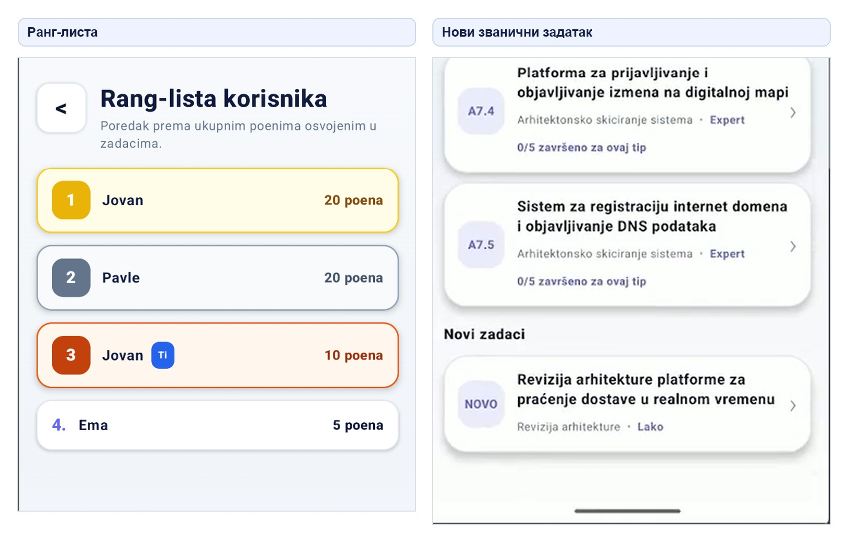
Слика 5.18. Јавна rang-lista и нови званични remote задатак
Циљ учења мења политику подсетника, али не и XP формулу. После завршетка задатка планира се јединствени рад, који се при новом завршетку замењује. Ако услови остану неиспуњени, систем приказује највише једно обавештење тог дана. Слика 5.19 повезује избор циља у профилу са стварним Android обавештењем. Притисак на обавештење отвара апликацију на корисном почетном одредишту.
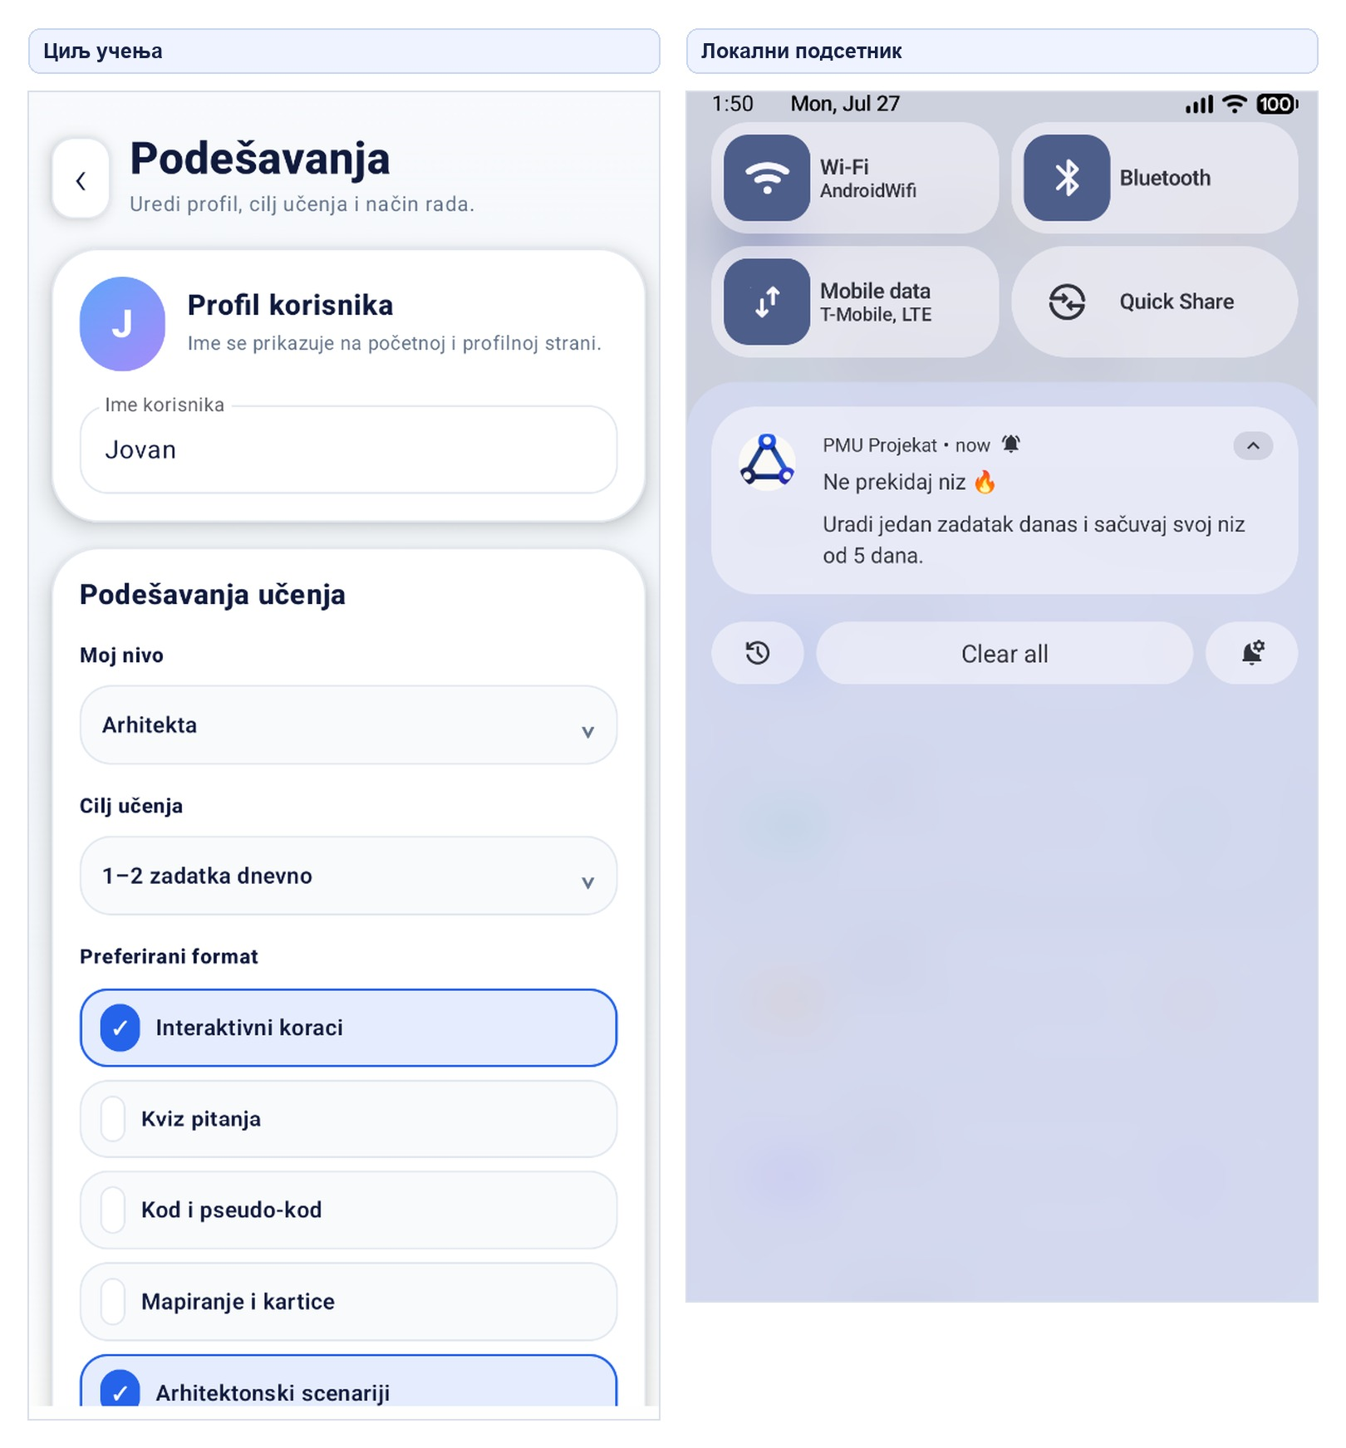
Слика 5.19. Подешавање циља учења и локални подсетник за континуитет

6. ВЕРИФИКАЦИЈА И ЕВАЛУАЦИЈА
Евалуација је подељена на две јасно различите целине. Прву чини стварна техничка и функционална верификација доступна у развојном окружењу: Gradle изградња, јединични тестови и преглед критичних токова у изворном коду и снимцима коначне апликације. Другу чини моделована евалуација заснована на корисничким персонама. Персоне нису стварни испитаници и њихови описи не представљају емпиријске резултате, већ аналитички начин да се провери усклађеност формата са планираним нивоима.

6.1. Циљ и приступ верификацији
Циљ техничке верификације био је да се утврди да ли се пројекат може изградити из тренутног извора, да ли аутоматизовани тестови пролазе и да ли кључна правила имају проверљиву имплементацију. Извршене су команде compileDebugKotlin, testDebugUnitTest и assembleDebug. Све три су завршене статусом BUILD SUCCESSFUL. Gradle је пријавио упозорење да је Android Gradle Plugin 8.7.3 званично тестиран до compileSdk 35, док пројекат користи 36; упозорење није спречило компајлирање, тестове ни склапање debug APK-а.
Test извештај садржи 66 јединичних тестова без отказа и грешака. Они не покривају сваки Compose екран или стварни Firebase backend, али проверавају ризичне чисте функције: prompt и input валидацију, OpenAI request policy, VS AI parser и pragove, енциклопедијски seed и retrieval, streak и reminder политику, admin payload parser, статусе модерације, персонализацију и session mode који раздваја нормално од пробног решавања.

6.2. Функционална провера система
Табела 6.1 раздваја оно што је извршено од онога што је потврђено анализом кода. Статичка потврда значи да је праћен конкретан ток функција и података, али не замењује end-to-end тест на више уређаја. Мрежни позиви са стварним API кључем и Firebase правима нису поново аутоматизовано извршавани у овом документарном окружењу, па се за њих не тврди да су били део лабораторијског теста.
Табела 6.1. Извршене и изворно потврђене провере
Провера | Метод | Исход
Kotlin компајлирање | gradlew compileDebugKotlin | Успешно
Јединични тестови | gradlew testDebugUnitTest; 66 тестова | Успешно, 0 отказа
Склапање debug APK-а | gradlew assembleDebug | Успешно
Коначни регистар шаблона | Анализа TaskCreationTemplates и seed регистра | 25 типова: 4/4/5/5/7
Локални seed | Пребројавање конкретних Question записа | 239 задатака
Енциклопедија | EncyclopediaSeedTest и retrieval тестови | 12 категорија, 654 јединствена појма
Admin test режим | QuestionSessionModeTest и ток LearningRepository | Нема progress/XP/sync уписа
AI параметри | OpenAiRequestPolicyTest | gpt-5.6* изоставља temperature
Низ и подсетници | StreakCalculatorTest и StudyReminderPolicyTest | Правила датума и циљева пролазе
Firebase/AI end-to-end | Није поново аутоматизовано без контролисаних креденцијала | Ограничење верификације

Снимци коначног интерфејса додатно потврђују да су приказани onboarding, сви нивои, AI режими, admin moderation, кориснички напредак, удаљена A3 слика и обавештење. Ипак, снимак доказује постојање стања, а не све услове који су до њега довели. Зато су тврдње о anti-farming-у, идемпотентности и admin изолацији засноване пре свега на изворном току, а не на визуелном утиску.

6.3. Провера напретка, бодовања и синхронизације
Критична инваријанта је да један task attempt може да постоји у историји, а да не увећа totalPoints. Код рачуна разлику новог и претходног bestEarnedXp и само позитивну вредност додаје профилу. Firestore профил и leaderboard не сабирају task_attempts, већ добијају локално израчунат totalPoints. Овим се избегава да retry синхронизације или једнак резултат створе додатне бодове.
Идемпотентност покушаја ослања се на attemptId генерисан у тренутку локалног завршетка. Pending TaskAttemptSync ред се не замењује новим ID-јем при мрежном retry-ју. Удаљени репозиторијум проверава исту document путању пре уписа, па се један локални догађај пресликава на највише један Firestore документ. Ово је погодније од deduplication по taskId-у, јер корисник сме да има више стварних покушаја истог задатка.
Streak тестови покривају први дан, више активности истог дана, узастопни дан, пропуштен дан, очување најдужег низа и приказ нуле када је последња активност старија од јуче. Reminder тестови раздвајају пет постојећих циљева и проверавају да се порука не шаље када је циљ испуњен. Нема посебног „notification score-а“; worker само чита исти локални напредак који користи UI.

6.4. Провера AI и мрежних функционалности
OpenAiRequestPolicyTest проверава да gpt-5.6 модели не добијају custom temperature и да одговарајућа поља зависе од породице модела. Prompt тестови проверавају присуство доменског guardrail-а, ограничење недавне историје, укључивање релевантних енциклопедијских појмова и различите инструкције за менторски следећи корак. VsAiResponseParserTest проверава валидан и неисправан структуиран одговор, док MockVsAiServiceTest омогућава цео ток без API кључа.
Ове провере не доказују квалитет сваког будућег LLM одговора. Модел може да буде недоступан, да промени понашање или да врати уверљиву али нетачну анализу. Систем зато задржава детерминистички локални скор за структуиране кораке, приказује кратке грешке, ограничава контекст и не тврди да је AI претражио интернет. За продукциону употребу би било оправдано увести server-side proxy, контролу трошкова, audit prompt верзије и систематску процену квалитета одговора.
Firebase токови зависе од правила и конфигурације удаљеног пројекта. Изворни код показује одвојен admin Firestore, проверу claim-а, трансакциону промоцију и Storage metadata. Firestore и Storage правила су део репозиторијума и ограничавају власничке и admin операције. Потпуна security верификација захтевала би Firebase Emulator Suite и негативне интеграционе тестове за свако правило; тај скуп није извршен у оквиру ове документационе провере.

6.5. Моделована евалуација путем корисничких персона
Моделована евалуација заснована на корисничким персонама користи осам хипотетичких профила: једног Почетника, два Јуниора, два Медиора, два Сениора и једног Архитекту. Персоне нису стварни учесници, нису попуњавале упитник и за њих нису израчунате оцене задовољства. Њихова сврха је да се за сваки ниво постави питање да ли доминантне интеракције одговарају претпостављеном предзнању и шта би могло да представља препреку.
Табела 6.2. Моделоване корисничке персоне и квалитативна запажања
Персона | Ниво и претпостављено искуство | Фокус коришћења | Моделовано запажање
П1 | Почетник; познаје основну OOP терминологију | P1–P4, енциклопедија | Кратки избори и поређења су приступачни; дуги системски сценарио би био преурањен.
Ј1 | Јуниор; пише мање Android модуле | J1 допуна кода | Псеудокод открива да ли разуме место зависности, без захтева за компајлирањем целог пројекта.
Ј2 | Јуниор; зна називе GoF образаца | J2/J3 улоге и refactoring | Мапирање улога повезује термин са структуром; потребна су јасна објашњења после грешке.
М1 | Медиор; ради на backend токовима | M1/M4 редослед и ограничења | Последице редоследа и retry сценарији одговарају искуству, али један задатак треба да задржи један главни фокус.
М2 | Медиор; развија мобилне и API интеграције | M3/M5 захтеви и ефекти | Повезивање захтева са обрасцем је корисније од голе дефиниције; AI коментар треба проверити према локалном објашњењу.
С1 | Сениор; учествује у incident response-у | S1/S3 дијагноза | Раздвајање симптома и узрока подстиче RCA начин размишљања; тражи реалистичне сигнале и ограничења.
С2 | Сениор; доноси performance одлуке | S2/S4/S5 | Trade-off и приоритети су релевантни; један „тачан“ избор мора бити условљен контекстом, не универзалним правилом.
А1 | Архитекта; пројектује границе и еволуцију | A3–A7, VS AI | Mini ADR, source-of-truth разлика и одбрана одлуке одговарају нивоу; мултимодална анализа је помоћ, не формална ревизија.

6.6. Анализа резултата
Моделована анализа показује да расподела типова има унутрашњу логику. Почетник и Јуниор добијају више структуре и краће одговоре, Медиор повезује локалну одлуку са током, а Сениор и Архитекта морају да именују последице и услове. Нарочито је оправдано што Архитекта ниво не користи само један формат: ревизија дијаграма, композиција, скалирање, mini ADR и самостална скица захтевају различите активности.
Истовремено, прогресија сама по себи не доказује да ће сваки корисник бити исправно сврстан. Корисник може имати велико искуство у коду, али мало искуства са оперативним инцидентима, или обрнуто. Почетни избор нивоа и просечан скор су грубе апроксимације. Будући адаптивни систем би требало да користи mastery по концепту и размакнуто понављање, а не само номинални ниво и неколико последњих резултата.
AI режими попуњавају различите празнине. Енциклопедија помаже када термин није јасан, chat повезује више појмова, а VS AI проверава одбрану одговора кроз више рунди. Међутим, већи број AI екрана може да створи забуну ако корисник не разуме њихову сврху. Постојећи наслови и улазне тачке ублажавају то, али би емпиријско usability тестирање требало да провери да ли корисници јасно разликују менторски chat, анализу покушаја и VS AI изазов.

6.7. Ограничења решења
Прво ограничење је одсуство контролисаног истраживања са стварним полазницима. Моделоване персоне могу да открију концептуалну неусклађеност, али не мере учење, задржавање знања, мотивацију или приступачност. За валиднији закључак потребно је вишенедељно испитивање са pre/post задацима, квалитативним интервјуима и јасним етичким поступком, без представљања rang-liste као образовног исхода.
Друго ограничење је зависност удаљених функција од интернета, Firebase конфигурације и AI провајдера. Локални задаци и напредак остају употребљиви, али remote садржај, admin операције, Storage слике и стварни LLM одговори нису доступни у сваком тренутку. Позив AI сервиса директно из мобилног клијента је прихватљив за прототип уз локално подешавање, али продукционо решење треба да сакрије провајдерски кључ иза серверског посредника и примени квоте и audit.
Треће ограничење је фиксни систем шаблона. Он обезбеђује стабилан renderer и евалуацију, али нова педагошка интеракција захтева измену апликације. Room база има експлицитне миграције, али задржани destructive fallback треба уклонити пре продукционе дистрибуције. Навигација заснована на ручном routeBackStack-у ради за постојећи обим, али раст admin и образовних токова повећава одговорност MainActivity класе.
Четврто ограничење односи се на садржај и AI процену. Иако 239 локалних задатака и 654 појма дају ширину, садржај није формално психометријски калибрисан. AI одговор је недетерминистички и може бити нетачан или сувише самоуверен. Зато завршни скор структуираних корака остаје локалан, а AI анализа се представља као менторски коментар. A7 скица је нарочито погодна за сугестије, али не треба да се тумачи као стручна архитектонска ревизија без људске провере.

7. ЗАКЉУЧАК
Циљ рада био је да се реализује мобилна апликација која праћење напретка повезује са постепеним учењем пројектовања софтвера, уместо да се садржај сведе на низ неповезаних квизова. Реализовани систем садржи пет нивоа, 25 типова интерактивних задатака и 239 локално припремљених питања. Прогресија почиње препознавањем и разумевањем улога, наставља се структуром имплементације и системским последицама, а завршава се дијагнозом, архитектонским компромисом, mini ADR записом и одбраном самосталне скице.
Технички допринос огледа се у повезивању више подсистема са јасним границама. Jetpack Compose и ViewModel организују UI и стање, Room обезбеђује локално-први рад, а Firestore и Storage деле напредак и садржај који мора бити удаљено доступан. Стабилан attemptId омогућава идемпотентан retry, док обрачун разлике најбољег XP резултата спречава неограничено сакупљање бодова понављањем истог задатка. Одвојена admin FirebaseApp инстанца чува анонимну сесију обичног корисника и омогућава модерацију само налогу са custom claim-ом.
AI није уведен као једна општа функција. Анализа завршеног задатка користи доказе о конкретној грешци; енциклопедија одговара у контексту појма; chat користи локално проналажење до пет релевантних термина; VS AI прилагођава строгост нивоу и одлучује да ли треба наставити; A7 додаје мултимодалну анализу скице. Заједнички клијент и политика параметара смањују разлике између сервиса, а fallback и кратке поруке спречавају да техничка грешка постане кориснички садржај.
Мотивациони слој је повезан са стварним напретком. Rang-lista чита ограничен јавни документ, низ дана расте само после квалификованог задатка, а подсетник користи постојећи циљ учења. При томе ни низ ни XP не мењају проценат тачности. Кориснички предлог пролази preview, Storage upload и admin модерацију, после чега може остати кориснички задатак или постати званични remote садржај под „Нови задаци“.
Извршене Gradle провере потврдиле су успешно компајлирање, 66 јединичних тестова без отказа и склапање debug APK-а. Анализа кода потврдила је кључне инваријанте напретка, admin test режима, AI параметара и локалних подсетника. Моделована евалуација са осам јасно означених персона указује да формати одговарају намењеној дубини нивоа, али не замењује рад са стварним полазницима. Зато се главни закључак односи на техничку и концептуалну изводљивост решења, а не на статистички доказ побољшаног учења.
Даљи развој треба усмерити на mastery мапу по појмовима, spaced repetition и адаптивно понављање слабих области. Корисни су трајни налози са безбедном синхронизацијом више уређаја, наставнички режим, богатија аналитика задатака и web admin studio. За AI је приоритет server-side proxy са контролом трошкова и верзионисањем prompt-а, као и скуп ручно оцењених примера за регресиону проверу. Најважнији следећи истраживачки корак је дугорочна евалуација са стварним корисницима различитог искуства, која би проверила не само употребљивост већ и пренос знања на нове архитектонске проблеме.

ЛИТЕРАТУРА
[1] L. Bass, P. Clements, R. Kazman, Software Architecture in Practice, 4th ed., Addison-Wesley Professional, 2021.
[2] G. Rangel-de Lazaro, J. M. Duart, „Moving Learning: A Systematic Review of Mobile Learning Applications for Online Higher Education“, Journal of New Approaches in Educational Research, vol. 12, no. 2, pp. 198–224, 2023, doi: 10.7821/naer.2023.7.1287.
[3] S. Tonhão, M. Shigenaga, J. Herculani, A. Medeiros, A. Amaral, W. Silva, T. Colanzi, I. Steinmacher, „Gamification in Software Engineering Education: a Tertiary Study“, Proceedings of the XXXVII Brazilian Symposium on Software Engineering (SBES 2023), pp. 358–367, 2023, doi: 10.1145/3613372.3614193.
[4] Y. Shi, K. Yu, Y. Dong, F. Chen, „Large language models in education: a systematic review of empirical applications, benefits, and challenges“, Computers and Education: Artificial Intelligence, vol. 10, article 100529, 2026, doi: 10.1016/j.caeai.2025.100529.
[5] Android Developers, „Guide to app architecture“, https://developer.android.com/topic/architecture, приступљено 11. 8. 2026.
[6] Firebase Documentation, „Authenticate with Firebase Anonymously on Android“, https://firebase.google.com/docs/auth/android/anonymous-auth, приступљено 11. 8. 2026.
[7] Firebase Documentation, „Writing conditions for Cloud Firestore Security Rules“, https://firebase.google.com/docs/firestore/security/rules-conditions, приступљено 11. 8. 2026.
[8] OpenAI, „Chat API reference“, https://platform.openai.com/docs/api-reference/chat, приступљено 11. 8. 2026.
[9] Android Developers, „Getting started with WorkManager“, https://developer.android.com/develop/background-work/background-tasks/persistent/getting-started, приступљено 11. 8. 2026.

